**Karya Tulis Ilmiah**

**Gambaran Pengetahuan Masyarakat tentang Penggunaan Antibiotik di RW 06 Kelurahan Pondok Bahar Kecamatan Karang Tengah Kota Tangerang Periode April 2018**



**Oleh:**

**Novia Lidyawati**

**P2.31.39.0.15.058**

**JURUSAN FARMASI**

**POLITEKNIK KESEHATAN KEMENKES JAKARTA II**

**2018**

**Gambaran Pengetahuan Masyarakat tentang Penggunaan Antibiotik di RW 06 Kelurahan Pondok Bahar Kecamatan Karang Tengah Kota Tangerang Periode April 2018**

**Karya Tulis Ilmiah**

Diajukan sebagai salah satu syarat memperoleh gelar Ahli Madya Kesehatan di bidang Farmasi



**Oleh :**

**Novia Lidyawati**

**P2.31.39.0.15.058**

**JURUSAN FARMASI**

**POLITEKNIK KESEHATAN KEMENKES JAKARTA II**

**2018**

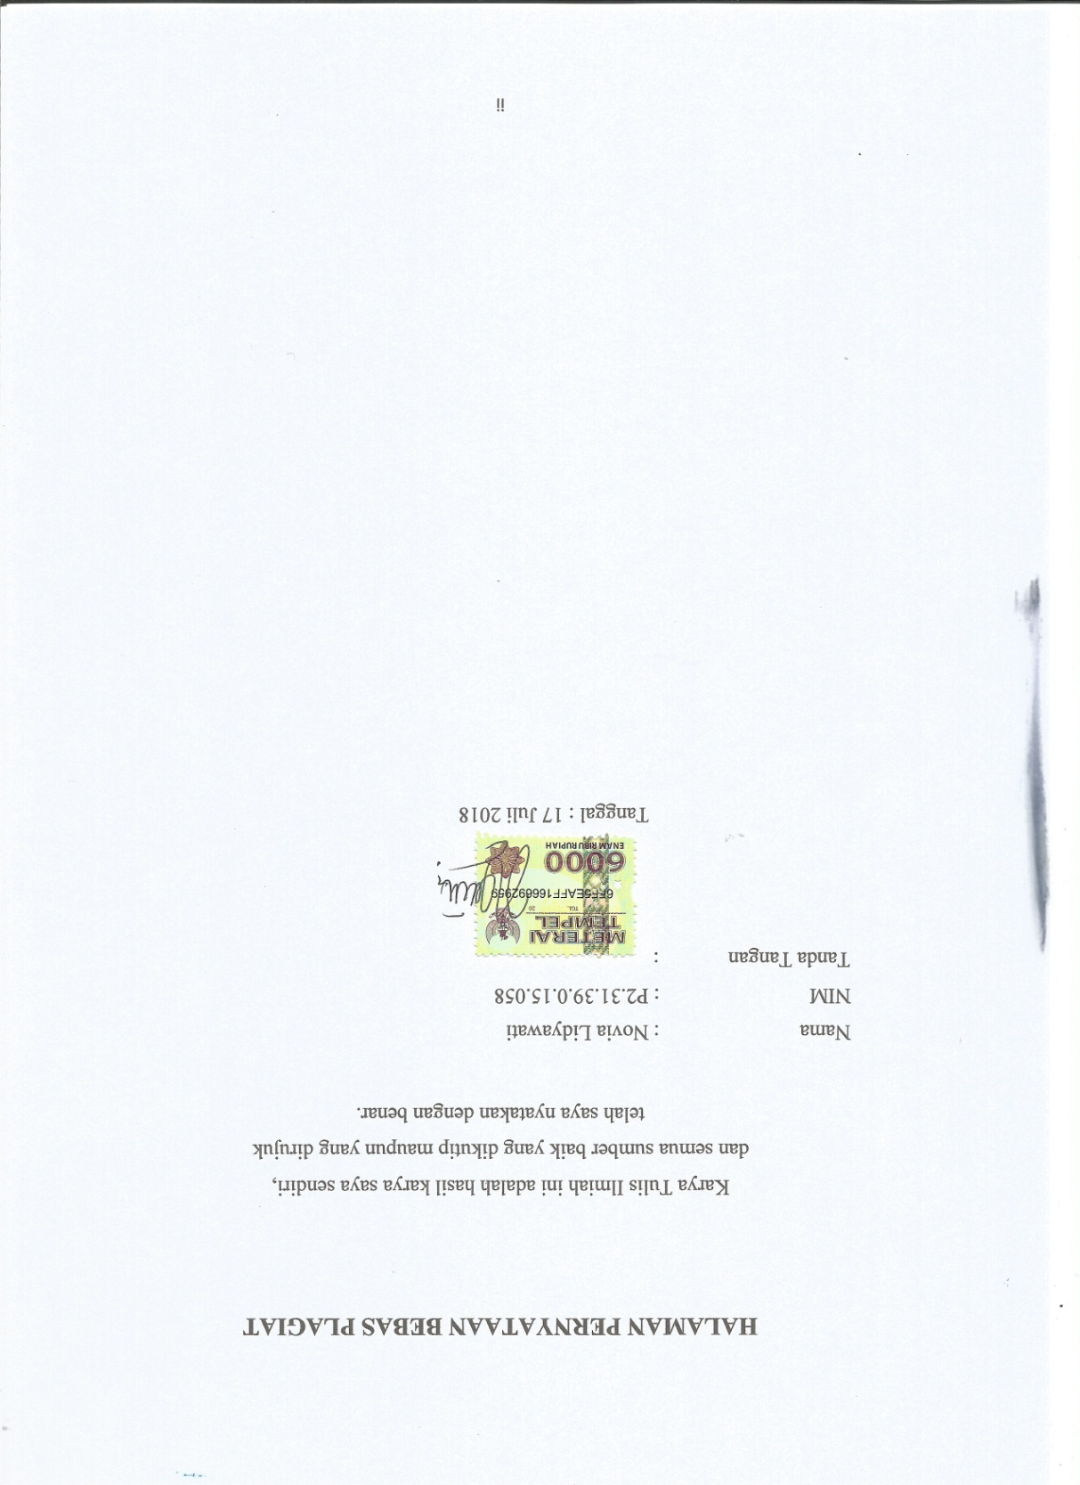

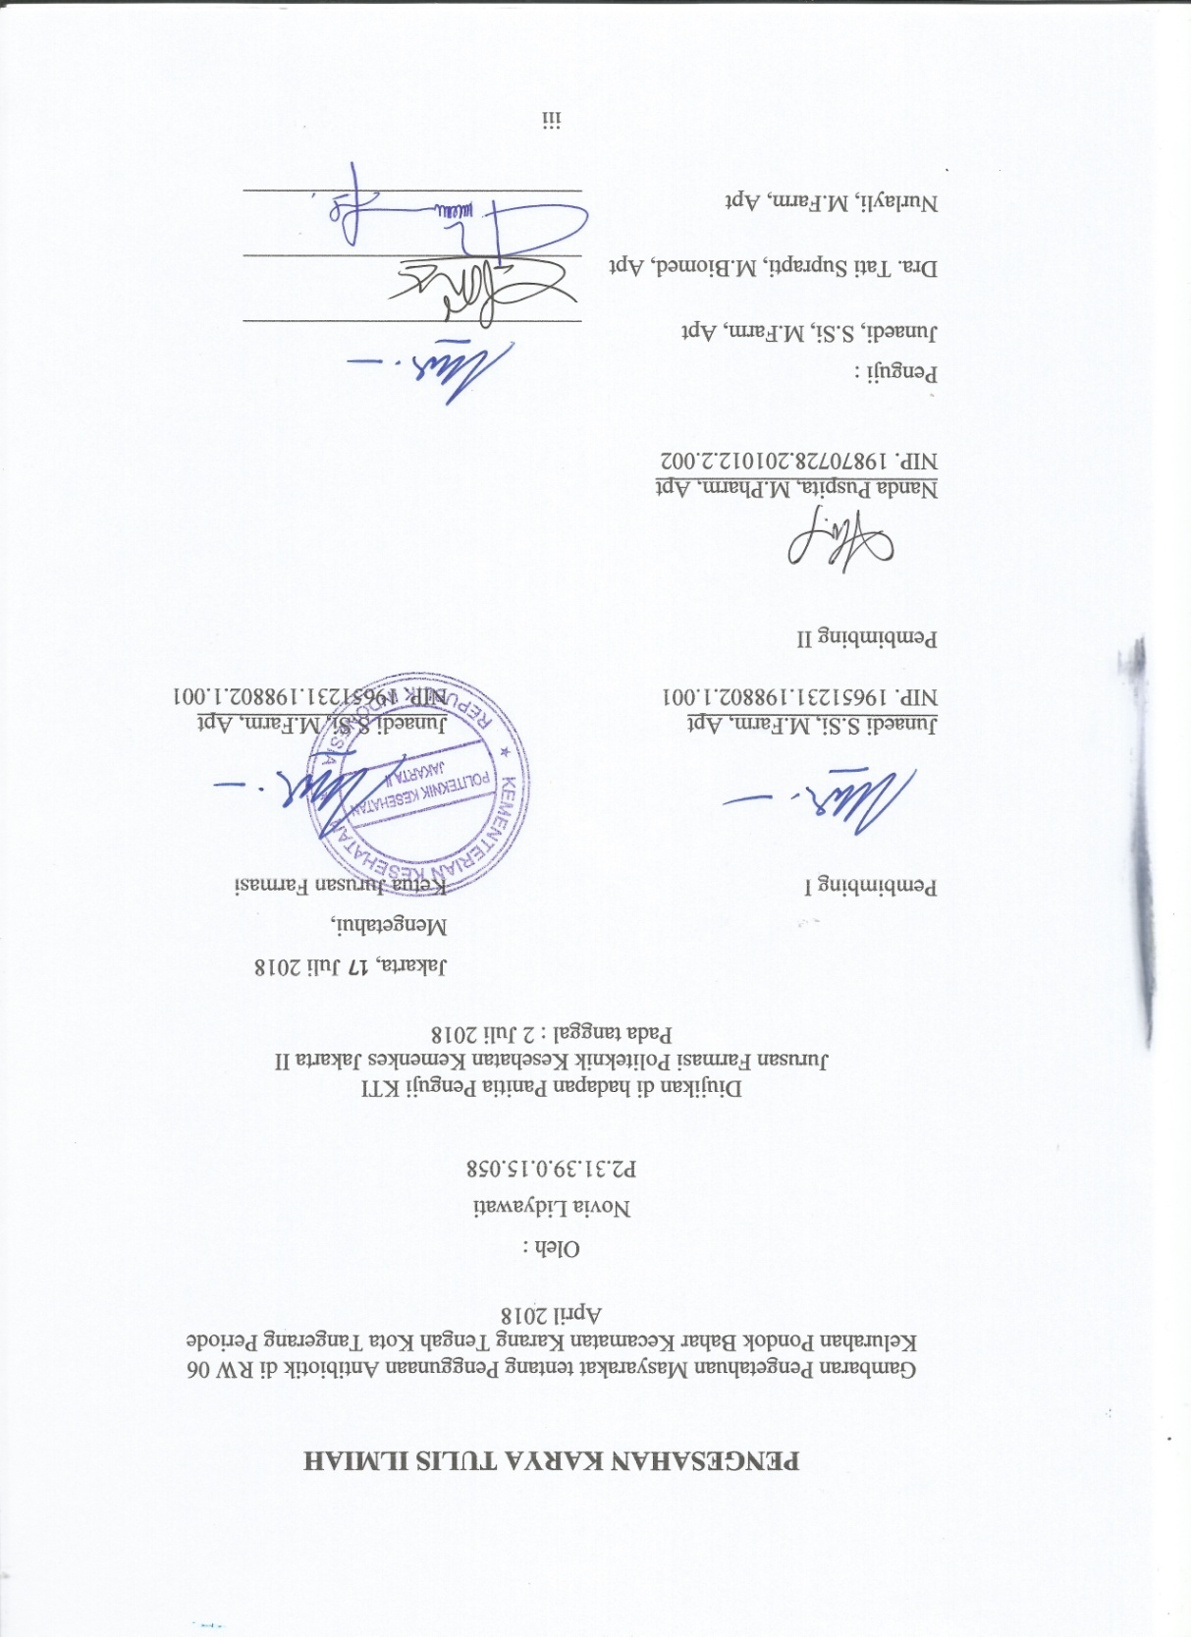

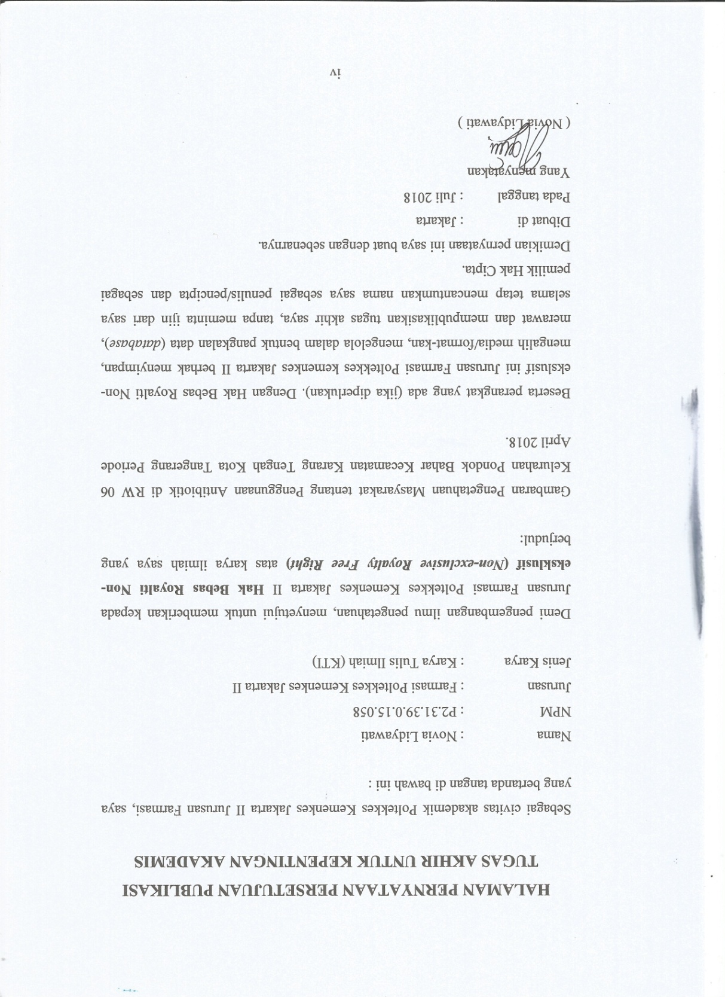

**ABSTRAK**

Gambaran Pengetahuan Masyarakat tentang Penggunaan Antibiotik di RW 06 Kelurahan Pondok Bahar Kecamatan Karang Tengah Kota Tangerang Periode April 2018

Oleh:

Novia Lidyawati

P2.31.39.0.15.058

**Pendahuluan:** Penggunaan antibiotik secara tidak rasional di kalangan masyarakat sangat tinggi. Ditemukan 30-80% penggunaan antibiotik tidak berdasarkan indikasi. Penggunaan antibiotik yang tidak rasional dapat menyebabkan terjadinya resistensi bakteri terhadap antibiotik. Hasil survei RISKESDAS di Indonesia tahun 2013 menunjukkan bahwa 86,1% rumah tangga menyimpan antibiotik tanpa resep dokter. Pemakaian antibiotik yang tidak perlu dapat mengakibatkan ketidakrasional penggunaan antibiotik, sehingga dapat memberikan kontribusi terhadap perkembangan resistensi antimikroba.Survei pendahuluan menunjukkan bahwa 6 dari 10 masyarakat RW 06 Kelurahan Pondok Bahar Kecamatan Karang Tengah Kota Tangerang masih memiliki pengetahuan yang kurang baik tentang penggunaan antibiotik yang tepat. Faktor yang mempengaruhi ketepatan penggunaan antibiotik adalah tingkat pengetahuan masyarakat mengenai antibiotik itu sendiri.

**Tujuan:** Mengetahui gambaran pengetahuan masyarakat tentang penggunaan antibiotik di RW 06 Kelurahan Pondok Bahar Kecamatan Karang Tengah Kota Tangerang.

**Metode:** Penelitian ini menggunakan metode survei deskriptif kuantitatif dengan pendekatan analisis *cross sectional* dan teknik pengambilan sampel *cluster sampling* menggunakan sampel sebanyak 90 responden. Pengumpulan data dilakukan berdasarkan data primer berupa kuesioner. Analisis data yang digunakan adalah analisis univariat.

**Hasil:** Berdasarkan hasil penelitian, diketahui bahwa pada umumnya pengetahuan masyarakat tentang penggunaan antibiotik masih kurang baik, yaitu sebesar 48,9%. Berdasarkan jenis kelamin, pengetahuan kurang baik paling banyak terdapat pada responden laki-laki (52,6%), berdasarkan usia, paling banyak terdapat pada usia ≥ 60 tahun (81,8%), berdasarkan pendidikan, paling banyak terdapat pada responden dengan pendidikan terakhir SD/MI/Sederajat (100,0%), dan berdasarkan pekerjaan, paling banyak terdapat pada responden yang bekerja (50,0%).

**Kesimpulan:** Pengetahuan masyarakat RW 06 Kelurahan Pondok Bahar Kecamatan Karang Tengah Kota Tangerang tentang penggunaan antibiotik masih kurang baik.

**Kata Kunci:** Pengetahuan, antibiotik, masyarakat.

**ABSTRACT**

Description of People’s Knowledge about the use of antibiotics at RW 06 Kelurahan Pondok Bahar Kecamatan Karang Tengah Tangerang City April 2018 Period

By:

Novia Lidyawati

P2.31.39.0.15.058

**Introduction:** The irrational usage of antibiotics among people is very high. Found 30-80% antibiotic usage is not based on indication. The use of irrational antibiotics can lead to bacterial resistance to antibiotics. The results of the RISKESDAS survey in Indonesia in 2013 show that 86.1% of households keep antibiotics without a prescription. Unnecessary use of antibiotics can lead to the irrational use of antibiotics, thus contributing to the development of antimicrobial resistance. The preliminary survey shows that 6 out of 10 people at RW 06 Kelurahan Pondok Bahar Kecamatan Karang Tengah Tangerang City still have poor knowledge about the proper use of antibiotics. Factor that could affect the accuracy of antibiotic usage is the level of people’s knowledge about the antibiotics itself.

**Purpose:** To know the description of people’s knowledge about the use of antibiotics at RW 06 Kelurahan Pondok Bahar Kecamatan Karang Tengah Tangerang City April 2018 Period.

**Methods:** This research used descriptive quantitative survey method with cross sectional analysis approach and cluster sampling technique using 90 respondents. Data collection was done based on primary data in the form of questionnaire. The data analysis used is univariate analysis.

**Results:** Based on the results of the research, it is known that in general, people’s knowledge about the use of antibiotics is still not good, that is equal to 48.9%. Based on gender, the least good knowledge was found in male respondents (52.6%), based on age, most often at age ≥ 60 years (81.8%), based on education, mostly in respondents with elementary school graduate (100.0%), and based on employment, mostly in respondents who have employment (50.0%)

**Consclusion:** People’s knowledge about the use of antibiotics at RW 06 Kelurahan Pondok Bahar Kecamatan Karang Tengah Tangerang City is still not good.

**Keywords:** Knowledge, antibiotics, people.

**KATA PENGANTAR**

Puji syukur atas kehadirat Allah SWT karena atas rahmat dan karunia-Nya penulis dapat menyusun Karya Tulis Ilmiah yang berjudul “Gambaran Pengetahuan Masyarakat tentang Penggunaan Antibiotik di RW 06 Kelurahan Pondok Bahar Kecamatan Karang Tengah Periode April 2018”. Penulisan karya tulis ilmiah ini dilakukan dalam rangka memenuhi salah satu syarat guna memperoleh gelar Ahli Madya Farmasi.

Penulis menyadari bahwa dalam perkuliahan hingga selesainya penyusunan karya tulis ilmiah ini banyak bantuan dan bimbingan yang penulis dapat dari berbagai pihak, oleh karena itu, penulis mengucapkan terima kasih kepada:

1. Junaedi, S.Si, M.Farm, Apt selaku Ketua Jurusan Farmasi Poltekkes Kemenkes Jakarta II sekaligus selaku pembimbing I yang senantiasa meluangkan waktu untuk memberikan arahan, nasihat, saran, dan dukungan, sehingga penulis dapat menyelesaikan karya tulis ilmiah ini;
2. Nanda Puspita, M.Pharm, Apt selaku pembimbing II yang senantiasa meluangkan waktunya untuk memberikan arahan, nasihat, saran, dan dukungan, sehingga penulis dapat menyelesaikan karya tulis ilmiah ini;
3. Kedua orang tua tercinta, Abdul Muis dan Irhamni yang selalu memberikan dukungan baik moril maupun materil, doa dan kasih sayang. Kedua kakak tersayang, Dewi Setiawati dan Faisal yang selalu memberikan dukungan serta kakak ipar, Asra Metta Musra dan kedua keponakan, Zeta Zahira Asra dan Rubby Fathurrahman Asra yang selalu memberikan semangat kepada penulis selama penulisan karya tulis ilmiah ini;
4. Sahabat tersayang, Nesti Meirifa yang selalu menemani dan mendengarkan keluh kesah serta memberikan motivasi, doa, dukungan, semangat, dan keceriaan kepada penulis selama masa perkuliahan hingga selesainya penyusunan karya tulis ilmiah ini;
5. Teman-teman tercinta, Nurul Nikmah, Sekar, Nur Indah, Putri Kamilah, Yuslika, Antonia, Nurul Ummah, Nieswa, Selly, dan Anis yang selalu setia menemani dan membantu penulis selama masa perkuliahan;
6. Adik tingkat tersayang, Nisrina Salsabila yang selalu memberikan semangat untuk menyelesaikan karya tulis ilmiah ini;
7. Teman-teman lokal A yang selalu memberikan doa dan dukungan serta keceriaan selama masa perkuliahan;
8. Teman-teman dan adik-adik pengurus FOSTI yang telah memberikan semangat, doa, dan dukungan kepada penulis;
9. Seluruh dosen dan staf Poltekkes Kemenkes Jakarta II Jurusan Farmasi yang telah membantu dan membimbing penulis selama masa perkuliahan hingga selesainya karya tulis ilmiah ini;
10. Seluruh teman-teman angkatan 2015 yang telah memberikan pengalaman, kebersamaan, keceriaan, kebahagiaan, dan kesan yang indah selama masa perkuliahan;
11. Bangtan Sonyeondan, Namjoon, Seokjin, Yoongi, Hoseok, Jimin, Taehyung, dan Jungkook serta Wanna One atas lagu yang selalu menemani dan memberikan semangat kepada penulis baik di saat penelitian maupun saat pengolahan data;
12. Semua pihak yang tidak dapat disebutkan satu persatu yang telah turut membantu dan mendoakan penulis hingga selesainya karya tulis ilmiah ini.

Akhir kata, penulis berharap semoga Allah SWT akan membalas kebaikan semua pihak yang telah membantu. Penulis menyadari bahwa penyusunan karya tulis ilmiah ini tidak luput dari kekurangan. Semoga karya tulis ilmiah ini dapat bermanfaat untuk semua pihak khususnya di Poltekkes Kemenkes Jakarta II Jurusan Farmasi.

Jakarta, Juli 2018

Penulis

**DAFTAR ISI**

HALAMAN JUDUL i

HALAMAN PERNYATAAN ORISINALITAS ii

LEMBAR PENGESAHAN KARYA TULIS ILMIAH iii

LEMBAR PERSETUJUAN PUBLIKASI iv

ABSTRAK v

KATA PENGANTAR vii

DAFTAR ISI ix

DAFTAR TABEL xi

DAFTAR LAMPIRAN xii

BAB I PENDAHULUAN 1

1.1 Latar Belakang 2

1.2 Rumusan Masalah 2

1.3 Tujuan Penelitian 2

1.3.1 Tujuan Umum 2

1.3.2 Tujuan Khusus 3

1.4 Manfaat Penelitian 3

1.4.1 Bagi Penulis 3

1.4.2 Bagi Akademik 3

BAB II TINJAUAN PUSTAKA 4

2.1 Pengetahuan 4

2.1.1 Pengertian Pengetahuan 4

2.1.2 Tingkat Pengetahuan 4

2.1.3 Pengukuran Pengetahuan 6

2.1.4 Faktor-faktor yang Mempengaruhi Pengetahuan 6

2.2 Antibiotik 8

2.2.1 Pengertian Antibiotik 8

2.2.2 Penggolongan Antibiotik 8

2.2.3 Penggunaan Antibiotik 12

2.2.4 Efek Samping Antibiotik 13

2.2.5 Aturan Pakai Antibiotik 14

2.2.6 Penyimpanan Obat 14

2.3 Definisi Operasional 16

BAB III METODOLOGI PENELITIAN 17

3.1 Desain Penelitian 17

3.2 Lokasi dan Waktu Penelitian 17

3.3 Populasi dan Sampel 17

3.3.1 Populasi 17

3.3.2 Sampel 17

3.4 Metode Pengumpulan Data 19

3.5 Pengolahan Data 19

3.6 Analisis Data 20

BAB IV GAMBARAN UMUM TEMPAT PENGAMBILAN DATA 21

4.1 Keadaan Geografis 21

4.1.1 Luas Wilayah 21

4.1.2 Batas Wilayah 21

4.2 Keadaan Demografis 21

BAB V HASIL DAN PEMBAHASAN 22

5.1 Hasil 22

5.2 Pembahasan 26

BAB VI PENUTUP 30

6.1 Kesimpulan 30

6.2 Saran 30

DAFTAR PUSTAKA 31

LAMPIRAN 33

**DAFTAR TABEL**

Tabel 2.1 Definisi Operasional 16

Tabel 5.1 Karakteristik Responden 22

Tabel 5.2 Distribusi Pengetahuan Responden tentang Penggunaan Antibiotik 23

Tabel 5.3 Tabulasi Silang antara Jenis Kelamin dengan Pengetahuan Responden tentang Penggunaan Antibiotik 23

Tabel 5.4 Tabulasi Silang antara Usia dengan Pengetahuan Responden tentang Penggunaan Antibiotik 24

Tabel 5.5 Tabulasi Silang antara Pendidikan dengan Pengetahuan Responden tentang Penggunaan Antibiotik 25

Tabel 5.6 Tabulasi Silang antara Pekerjaan dengan Pengetahuan Responden tentang Penggunaan Antibiotik 26

**DAFTAR LAMPIRAN**

Lampiran 1 Surat Izin Pengambilan Data 33

Lampiran 2 Surat Persetujuan Pengambilan Data 36

Lampiran 3 Surat Persetujuan Etik 37

Lampiran 4 Naskah Penjelasan 38

Lampiran 5 Lembar Persetujuan Responden 39

Lampiran 6 Lembar Kuesioner 40

Lampiran 7 Uji Validitas Kuesioner 44

Lampiran 8 Uji Reabilitas Kuesioner 46

Lampiran 9 Data Hasil SPSS 48

**BAB I**

**PENDAHULUAN**

* 1. **Latar Belakang**

Antibiotik adalah zat yang dihasilkan oleh suatu mikroba, terutama fungi, yang dapat menghambat atau membasmi mikroba lain.1 Dewasa ini, penggunaan antibiotik secara tidak rasional di kalangan masyarakat relatif tinggi. Ditemukan 30% sampai dengan 80% penggunaan antibiotik tidak berdasarkan indikasi.2 Penggunaan antibiotik yang tidak rasional dapat menimbulkan berbagai permasalahan dan ancaman bagi kesehatan terutama resistensi bakteri terhadap antibiotik. Pada awalnya, resistensi hanya terjadi di rumah sakit, tetapi lambat laun juga berkembang di lingkungan masyarakat, khususnya *Streptococcus pneumoniae* (SP), *Staphylococcus aureus*, dan *Escherichia coli.*3

Berdasarkan laporan terakhir dari *World Health Organization* (WHO) dalam *Antimicrobial Resistance: Global Report on Surveillance* menunjukkan bahwa angka tertinggi dalam kasus resistensi antibiotik di dunia terdapat di Asia Tenggara, khususnya infeksi yang disebabkan oleh *Staphylococcus aureus* yang resisten terhadap Methicillin sehingga mengakibatkan menurunnya fungsi dari antibiotik tersebut.2

Hasil survei RISKESDAS di Indonesia tahun 2013 menunjukkan bahwa 86,1% rumah tangga menyimpan antibiotik tanpa resep dokter.4 Pemakaian antibiotik yang tidak perlu dapat mengakibatkan masyarakat menggunakan obat dengan indikasi yang tidak tepat, sehingga penggunaan antibiotik menjadi tidak rasional dan dapat memberikan kontribusi terhadap perkembangan resistensi antimikroba.Data WHO pun menyebutkan bahwa pada tahun 2013 terdapat 480.000 kasus baru *multidrug-resistant tuberculosis* (MDR-TB) di dunia.2

Ketepatan penggunaan antibiotik pada masyarakat dipengaruhi oleh beberapa faktor. Salah satu faktor tersebut, yaitu pengetahuan. Pengetahuan seseorang dapat dipengaruhi oleh berbagai hal seperti pendidikan, pekerjaan, umur, minat, pengalaman, sumber informasi, dan kebudayaan di lingkungan sekitar.5

Hasil survei pendahuluan yang dilakukan penulis di RW 06 Kelurahan Pondok Bahar Kecamatan Karang Tengah Kota Tangerang menunjukkan bahwa 6 dari 10 orang masih memiliki pengetahuan yang kurang tentang penggunaan antibiotik yang tepat, bahkan sebagian besar di antaranya berhenti mengkonsumsi antibiotik ketika merasa sudah sembuh dan menyimpannya untuk digunakan kembali ketika diperlukan.

Berdasarkan uraian di atas, penulis tertarik melakukan penelitian untuk mengetahui lebih lanjut mengenai gambaran pengetahuan masyarakat tentang penggunaan antibiotik di RW 06 Kelurahan Pondok Bahar Kecamatan Karang Tengah Kota Tangerang periode April 2018.

* 1. **Rumusan Masalah**

Berdasarkan latar belakang di atas, penulis menentukan rumusan masalah dalam penelitian ini yaitu, “Bagaimana gambaran pengetahuan masyarakat tentang penggunaan antibiotik di RW 06 Kelurahan Pondok Bahar Kecamatan Karang Tengah Kota Tangerang periode April 2018?”

* 1. **Tujuan Penelitian**
     1. **Tujuan Umum**

Tujuan umum dari penelitian ini yaitu mengetahui gambaran pengetahuan masyarakat tentang penggunaan antibiotik di RW 06 Kelurahan Pondok Bahar Kecamatan Karang Tengah Kota Tangerang periode April 2018.

* + 1. **Tujuan Khusus**

Mengetahui gambaran pengetahuan masyarakat tentang penggunaan antibiotik di RW 06 Kelurahan Pondok Bahar Kecamatan Karang Tengah Kota Tangerang periode April 2018 berdasarkan :

* + - * 1. Jenis kelamin
        2. Usia
        3. Pendidikan
        4. Pekerjaan
  1. **Manfaat Penelitian**
     1. **Bagi Penulis**
        1. Menambah wawasan penulis mengenai penggunaan antibiotik.
        2. Mengetahui sejauh mana pengetahuan masyarakat RW 06 Kelurahan Pondok Bahar Kecamatan Karang Tengah Kota Tangerang tentang penggunaan antibiotik periode April 2018.
     2. **Bagi Akademik**

Sebagai bahan referensi di Perpustakaan Politeknik Kesehatan Kementerian Kesehatan Jakarta II Jurusan Farmasi mengenai penggunaan antibiotik di masyarakat.

**BAB II**

**TINJAUAN PUSTAKA**

**2.1 Pengetahuan**

**2.1.1 Pengertian Pengetahuan**

Pengetahuan adalah hasil tahu terhadap suatu objek yang didapatkan oleh seseorang melalui indera yang dimilikinya. Penginderaan dapat dilakukan melalui panca indera manusia, yakni indera penglihatan, pendengaran, penciuman, peraba, dan perasa. Indera penglihatan (mata) dan pendengaran (telinga) merupakan indera yang digunakan oleh sebagian besar orang untuk memperoleh pengetahuan.6

**2.1.2 Tingkat Pengetahuan**

Pengetahuan yang dimiliki seseorang terhadap suatu objek memiliki tingkatan yang berbeda-beda yang secara garis dapat dibedakan menjadi 6 tingkat pengetahuan, yaitu:6

1. **Tahu (*know*)**

Tahu hanya diartikan sebagai memanggil kembali memori yang telah ada sebelumnya (*recall*). Misalnya: tahu bahwa tomat banyak mengandung vitamin C, jamban adalah tempat untuk membuang air besar, penyakit demam berdarah ditularkan oleh gigitan nyamuk Aedes Agepti, dan sebagainya. Pertanyaan-pertanyaan seperti apa tanda-tanda anak yang kurang gizi, apa penyebab penyakit TBC, bagaimana cara melakukan PSN (pemberantasan sarang nyamuk, dan sebagainya dapat diajukan untuk mengukur atau mengetahui bahwa seseorang berada pada level tahu.6

1. **Memahami (*comprehension*)**

Memahami suatu objek bukan hanya sekedar tahu terhadap objek tersebut. Seseorang dapat dikatakan telah mencapai tingkat ini pada saat ia telah bisa menginterpretasikan secara benar tentang suatu objek yang diketahui, bukan hanya sekedar dapat menyebutkan tentang objek tersebut. Misalnya, orang yang memahami cara pemberantasan penyakit demam berdarah, bukan hanya sekedar menyebutkan 3 M (mengubur, menutup, dan menguras), tetapi harus dapat menjelaskan mengapa harus menutup, menguras, dan sebagainya tempat-tempat penampungan air tersebut. 6

1. **Aplikasi (*application*)**

Aplikasi diartikan apabila seseorang telah memahami suatu objek yang dimaksud dan dapat menerapkan atau mengaplikasikan prinsip yang diketahui pada situasi yang lain. Misalnya, seseorang yang telah paham tentang proses perencanaan, ia harus dapat membuat perencanaan program kesehatan di tempat ia bekerja atau di mana saja. Orang yang telah paham metodologi penelitian, ia akan mudah membuat proposal penelitian di mana saja, dan seterusnya.6

1. **Analisis (*analysis*)**

Analisis diartikan sebagai kemampuan yang dimiliki seseorang untuk menjabarkan dan/atau memisahkan, kemudian mencari hubungan antara komponen-komponen yang terdapat dalam suatu masalah atau objek yang diketahui. Seseorang dapat dikatakan telah mencapai tingkat analisis apabila orang tersebut telah dapat membedakan, atau memisahkan, mengelompokkan, membuat diagram (bagan) terhadap pengetahuan atas objek tersebut. Misalnya, dapat membedakan antara nyamuk Aedes Agepty dengan nyamuk biasa, dapat membuat diagram (*flow chart*) siklus hidup cacing kremi, dan sebagainya.6

1. **Sintesis (*synthesis*)**

Sintesis adalah suatu kemampuan yang menunjukkan bahwa seseorang dapat merangkum atau meletakkan dalam suatu hubungan yang logis dari komponen-komponen pengetahuan yang dimiliki. Dengan kata lain, sintesis adalah kemampuan untuk menyusun formulasi baru dari formulasi-formulasi yang telah ada sebelumnya. Misalnya, dapat membuat atau meringkas dengan kata-kata atau kalimat sendiri tentang hal-hal yang telah dibaca atau didengar, dapat membuat kesimpulan tentang artikel yang telah dibaca.6

1. **Evaluasi (*evaluation*)**

Evaluasi berkaitan dengan kemampuan seseorang yang dapat melakukan penilaian terhadap suatu objek tertentu. Penilaian ini didasarkan pada norma-norma yang berlaku di masyarakat atau ditentukan pada suatu kriteria yang ditentukan sendiri. Misalnya, seorang ibu dapat menilai atau menentukan seorang anak menderita malnutrisi atau tidak, seseorang dapat menilai manfaat ikut keluarga berencana, dan sebagainya.6

**2.1.3 Pengukuran Pengetahuan**

Pengetahuan seseorang dapat diukur dengan beberapa cara, seperti mengajukan pertanyaan-pertanyaan langsung (wawancara) atau melalui pertanyaan-pertanyaan tertulis misalnya kuesioner atau angket.6

**2.1.4 Faktor-Faktor yang Mempengaruhi Pengetahuan**

Pengetahuan seseorang dipengaruhi oleh beberapa faktor, yaitu sebagai berikut.5

1. **Pendidikan**

Pendidikan diartikan sebagai bimbingan yang diberikan seseorang kepada orang lain terhadap sesuatu hal agar mereka dapat memahami. Semakin tinggi pendidikan seseorang semakin mudah mereka menerima informasi sehingga pada akhirnya makin banyak pula pengetahuan yang dimilikinya, begitu pun sebaliknya.5

1. **Pekerjaan**

Seseorang dapat memperoleh pengetahuan dan pengalaman baik secara langsung maupun tidak langsung melalui lingkungan pekerjaan.5

1. **Umur**

Pada aspek psikologis atau mental, taraf berpikir seseorang semakin matang dan dewasa seiring dengan bertambahnya umur.5

1. **Minat**

Minat merupakan suatu kecenderungan atau keinginan yang tinggi terhadap sesuatu. Minat menjadikan seseorang untuk mencoba dan menekuni suatu hal yang pada akhirnya pengetahuan yang lebih mendalam akan diperoleh.5

1. **Pengalaman**

Pengalaman merupakan suatu kejadian yang pernah dialamai seseorang dalam berinteraksi dengan lingkungannya. Pengalaman yang kurang baik cenderung akan dilupakan oleh seseorang, namun jika pengalaman terhadap objek tersebut menyenangkan maka secara psikologis akan timbul kesan yang mendalam dan membekas dalam emosi kejiwaannya, dan pada akhirnya membentuk sikap positif dalam kehidupannya.5

1. **Kebudayaan Lingkungan Sekitar**

Kebudayaan di mana kita hidup dan dibesarkan mempunyai pengaruh besar terhadap pembentukan sikap pribadi seseorang.5

1. **Informasi**

Kemudahan memperoleh suatu informasi dapat membantu seseorang untuk memperoleh pengetahuan yang baru.5

**2.2 Antibiotik**

**2.2.1 Pengertian Antibiotik**

Antibiotika adalah zat yang dapat menghambat atau membasmi mikroba yang dihasilkan oleh suatu mikroba, terutama fungi. Dewasa ini, banyak antibiotik yang dibuat secara semisintetik bahkan sintetik penuh. Dalam praktek sehari-hari antibiotik sintetik yang tidak diturunkan dari produk mikroba (misalnya sulfonamid dan kuinolon) juga sering digolongkan sebagai antibiotik.1

**2.2.2 Penggolongan Antibiotik**

Antibiotik diklasifikasikan berdasarkan mekanisme kerjanya, yaitu sebagai berikut.3

1. **Obat yang Menghambat Sintesis atau Merusak Dinding Sel Bakteri**
2. **Antibiotik Beta-Laktam**

Antibiotik beta-laktam pada umumnya bersifat bakterisid (membunuh kuman) dan efektif terhadap sebagian besar organisme Gram –positif dan negatif. Antibiotik beta-laktam mengganggu sintesis dinding sel bakteri dengan menghambat heteropolimer yang memberikan stabilitas mekanik pada dinding sel bakteri yang merupakan langkah terakhir dalam sintesis peptidoglikan. Antibiotik beta-laktam terdiri dari berbagai golongan obat yang mempunyai struktur cincin beta-laktam, seperti penisilin, sefalosporin, monobaktam, karbapenem, dan inhibitor beta-laktamase.3

1. **Basitrasin**

Basitrasin efektif terhadap berbagai kokus dan basil Gram-positif, *Neisseria*, *H. Influenzae*, dan *Treponema pallidum*. Basitrasin tersedia dalam bentuk salep mata dan kulit, serta bedak untuk topikal. Pada beberapa sediaan, basitrasin sering dikombinasi dengan neomisin dan/atau polimiksin. Basitrasin jarang menyebabkan hipersensitivitas. Basitrasin bersifat nefrotoksik bila memasuki sirkulasi sistemik.3

1. **Vankomisin**

Vankomisin merupakan antibiotik lini ketiga yang memiliki efektivitas terutama terhadap bakteri Gram-positif. Vankomisin hanya diindikasikan untuk infeksi yang disebabkan oleh *S. Aureus* yang resisten terhadap metisilin (MRSA). Semua basil Gram-negatif dan mikobakteria resisten terhadap vankomisin. Vankomisin diberikan secara intravena dengan waktu paruh sekitar 6 jam. Efek samping yang ditimbulkan dari vankomisin adalah reaksi hipersensitivitas, demam, *flushing* dan hipotensi (pada infus cepat), serta gangguan pendengaran dan nefrotoksisitas pada dosis tinggi.3

1. **Obat yang Memodifikasi atau Menghambat Sintesis Protein**
2. **Aminoglikosid**

Antibiotik golongan aminoglikosid efektif menghambat bakteri aerob Gram-negatif. Aminoglikosid memiliki indeks terapi yang sempit dengan toksisitas serius pada ginjal dan pendengaran, terutama pada pasien anak dan usia lanjut. Efek samping aminoglikosid dapat berupa toksisitas ginjal, ototoksisitas (auditorik maupun vestibular), blokade neuromuskular (jarang). Termasuk golongan aminoglikosid antara lain streptomisin, neomisin, kanamisin, gentamisin, tobramisin, amikasin, dan netilmisin.3

1. **Tetrasiklin**

Tetrasiklin termasuk ke dalam golongan antibiotik yang mempunyai spektrum luas dan dapat menghambat berbagai bakteri Gram-positif, Gram-negatif, baik yang bersifat aerob maupun anaerob, serta mikroorganisme lain seperti Ricketsia, Mikoplasma, Klamidia, dan beberapa spesises mikobakteria. Antibiotik yang termasuk ke dalam golongan tetrasiklin adalah tetrasiklin, doksisiklin, oksitetrasiklin, minosiklin, dan klortetrasiklin.3

1. **Kloramfenikol**

Kloramfenikol termasuk ke dalam golongan antibiotik berspektrum luas yang dapat menghambat bakteri Gram-positif dan negatif baik aerob mapun anaerob, Klamidia, Ricketsia, dan Mikoplasma. Kloramfenikol menghambat sintesis protein bakteri dengan berikatan pada subunit ribosom 50S. Efek samping kloramfenikol adalah supresi sumsum tulang, *grey baby syndrome*, neuritis optik pada anak, pertumbuhan kandida di saluran cerna, dan timbulnya ruam.3

1. **Makrolida**

Makrolida efektif menghambat bakteri Gram-positif, tetapi juga dapat menghambat beberapa *Enterococcus* dan basil Gram-positif. Sebagian besar Gram-negatif aerob resisten terhadap makrolida, namun azitromisin dapat menghambat Salmonela. *H. influenzae* dapat dihambat oleh azitromisin dan klaritomisin, tapi azitromisin mempunyai aktivitas terbesar. Keduanya juga efektif menghambat *H. pylori.* Makrolida mempengaruhi sintesis protein bakteri dengan cara yang sama dengan kloramfenikol yaitu berikatan dengan subunit 50S ribosom bakteri. Termasuk ke dalam golongan antibiotik makrolida adalah eritromisin, azitromisin, klaritomisin, dan roksitromisin.3

1. **Klindamisin**

Klindamisin aktif terhadap sebagian kokus Gram-positif dan sebagian besar bakteri anaerob, tetapi tidak terhadap bakteri Gram-negatif aerob seperti *Haemophilus, Mycoplasma* dan *Clamydia.* Efek samping klindamisin dapat berupa diare dan enterokolitis pseudomembranosa.3

1. **Mupirosin**

Mupirosin merupakan antibiotik yang tersedia dalam bentuk topikal yang menghambat bakteri Gram-positif dan beberapa Gram-negatif. Tersedia dalam bentuk krim atau salep 2% untuk penggunaan di kulit (lesi kulit traumatik, impetigo yang terinfeksi sekunder oleh *S. aureus* atau *S. pyogenes*) dan salep 2% untuk intranasal. Efek samping yang ditimbulkan seperti iritasi kulit dan mukosa serta sensitisasi.3

1. **Spektinomisin**

Spektinomisin merupakan antibiotik yang diberikan secara intramuskular. Spektinomisin digunakan sebagai obat alternatif untuk infeksi gonokokus bila obat lini pertama tidak dapat digunakan. Obat ini tidak efektif untuk infeksi Gonore faring. Efek samping spektinomisin dapat berupa nyeri lokal, urtikaria, demam, pusing, mual, dan insomnia.3

1. **Obat Antimetabolit yang Menghambat Enzim-Enzim Esensial dalam Metabolisme Folat**
2. **Sulfonamid dan Trimetoprim**

Sulfonamid merupakan antibiotik yang bersifat bakteriostatik (mencegah berkembangbiaknya bakteri). Trimetoprim yang dikombinasi dengan sulfametoksazol mampu menghambat sebagian besar patogen saluran kemih, kecuali *P. Aeruginosa* dan *Neisseria sp.* Kombinasi keduanya dapat menghambat *S. aureus, Staphylococcus* koagulase negatif, *Streptococcus hemoliticus, H. influenzae, Neisseria sp,* bakteri Gram-negatif aerob (*E. Coli dan Klebsiella sp*)*, Enterobacter, Salmonella, Shigella, Yersinia, P. carinii.*3

1. **Obat yang Mempengaruhi Sintesis atau Metabolisme Asam Nukleat**
2. **Kuinolon**
3. **Asam Nalidiksat**

Asam nalidiksat dapat digunakan terhadap sebagian besar Enterobacteriaceae.3

1. **Fluorokuinolon**

Fluorokuinolon efektif menghambat Gonokokus, Shigella, *E. coli, Salmonella, Haemophilus, Moraxella catarrhalis* serta *Enterobacteriaceae dan P. aeruginosa.* Golongan fluorokuinolon meliputi norfloksasin, siprofloksasin, ofloksasin, moksifloksasin, pefloksasin, levofloksasin, dan lain-lain.3

1. **Nitrofuran**

Nitrofuran diabsorpsi melalui saluran cerna sebesar 94% dan tidak berubah dengan adanya makanan. Nitrofuran dapat menghambat infeksi yang disebabkan oleh bakteri Gram-positif dan negatif, termasuk E.coli, Staphylococcus sp, Klebsiella sp, Enterococcus sp, Neisseria sp, Salmonella sp, Shigella sp, dan Proteus sp.3

* + 1. **Penggunaan Antibiotik**

Membasmi mikroba penyebab infeksi merupakan tujuan dari penggunaan terapeutik antibiotik di klinik. Penggunaan antibiotik ditentukan berdasarkan indikasi dengan mempertimbangkan faktor-faktor sebagai berikut.1

1. Gambaran klinik penyakit infeksi, yakni mengenai efek yang ditimbulkan terhadap tubuh hospes akibat adanya mikroba dan bukan semata-mata berdasarkan atas kehadiran mikroba tersebut.1
2. Efek terapi antibiotik pada penyakit infeksi diperoleh hanya sebagai akibat kerja antibiotik terhadap biomekanisme mikroba, tidak terhadap biomekanisme tubuh hospes.1
3. Antimikroba dapat dikatakan bukan merupakan “obat penyembuh” penyakit infeksi dalam arti kata sebenarnya. Sesungguhnya, sebagian besar infeksi yang terjadi pada hospes dapat sembuh dengan sendirinya tanpa bantuan antibiotik. Antibiotik hanya membantu menyingkatkan waktu yang diperlukan tubuh suatu hospes untuk sembuh dari suatu penyakit infeksi.1

Untuk memutuskan pemberian antibiotik diperlukan atau tidak pada suatu infeksi, perlu diperhatikan gejala klinik, jenis dan patogenisitas dari mikroba itu sendiri, serta kesanggupan dari mekanisme daya tahan tubuh hospes. Pemberian antibiotik pada penyakit infeksi dengan gejala klinik ringan tidak perlu segera dilakukan karena menunda pemberian antibiotik dapat memberikan kesempatan terangsangnya mekanisme kekebalan tubuh. Namun, pada penyakit infeksi yang memiliki gejala klinik berat perlu terapi antibiotik, apalagi bila infeksi telah berlangsung dalam waktu beberapa lama, misalnya pada tifus abdominalis, faringitis oleh *S. pyogenes* dengan kemungkinan komplikasi penyakit jantung dan rematik di kemudian hari.1

**2.2.4 Efek Samping Antibiotik**

Efek samping penggunaan antibiotik dapat dikelompokkan sebagai berikut.1

1. **Reaksi Alergi**

Reaksi alergi dapat ditimbulkan oleh semua antibiotik yaitu dengan melibatkan sistem kekebalan tubuh hospes. Reaksi alergi terjadi tidak bergantung pada besarnya dosis obat dan perwujudan gejala serta derajat beratnya reaksi dapat bervariasi.1

1. **Reaksi Idiosinkrasi**

Reaksi idiosinkrasi merupakan reaksi abnormal yang bersifat genetik terhadap pemberian antibiotik tertentu.1

1. **Reaksi Toksik**

Pada umumnya, antibiotik bersifat toksisitas selektif, namun sifat ini relatif. Efek toksik pada hospes dapat ditimbulkan oleh semua jenis antibiotik. Masing-masing antibiotik memiliki daerah favorit tersendiri dalam menimbulkan efek toksik pada tubuh hospes baik organ maupun sistem tertentu.1

1. **Perubahan Biologik dan Metabolik**

Pada tubuh hospes baik yang sehat maupun yang sedang menderita infeksi terdapat populasi mikroflora normal yang merupakan penghuni tetap dari bagian tubuh tertentu biasanya pada saluran cerna, napas dan kelamin serta pada kulit. Pada keseimbangan ekologik populasi mikorflora tersebut tidak bersifat patogen. Penggunaan antibiotik terutama yang berspektrum luas dapat mengganggu keseimbangan ekologik mikroflora sehingga jenis mikroba yang meningkat jumlah populasinya dapat bersifat patogen. Pada keadaan tertentu, perubahan ini dapat menimbulkan superinfeksi, yaitu suatu infeksi baru yang terjadi akibat terapi infeksi primer dengan suatu antibiotik.1

**2.2.5 Aturan Pakai Antibiotik**

Ada beberapa hal yang harus diperhatikan pada penggunaan antibiotik oleh pasien, seperti waktu, ferekuensi, dan lama pemberian antibiotik sesuai rejimen terapi dan kondisi pasien. Berdasarkan efikasi klinis untuk memberantas mikroba atau sesuai protokol terapi, lama pemberian antibiotik adalah sebagai berikut.3

1. Sebagian besar infeksi

seperti *pneumonia, Septikemia* : 5 – 7 hari

1. *Cystitis*  : 3 hari
2. *Streptococcal pharingitis* : 10 hari
3. *Endokarditis*  : 2 – 6 minggu
4. *Pyelonephritis*  : 2 minggu
5. *Osteomyelitis*  : beberapa minggu/bulan
6. *Septic arthiritis* : 2 – 6 minggu
7. *Lung abscess*  : 4 – 6 minggu
8. *Liver abscess* : 1 – 4 bulan3

Selanjutnya harus dilakukan evaluasi berdasarkan data mikrobiologis dan kondisi klinis pasien serta data penunjang lain.3

* + 1. **Penyimpanan Obat**

Penyimpanan merupakan suatu kegiatan yang dilakukan untuk menyimpan dan memelihara perbekalan farmasi yang diterima dengan cara menempatkannya pada tempat yang dinilai aman dari pencurian serta gangguan fisik yang dapat merusak mutu obat.7

1. **Tujuan Penyimpanan Obat**
2. Memelihara mutu sediaan farmasi.
3. Menghindari penggunaan yang tidak bertanggung jawab.
4. Menjaga ketersediaan.
5. Memudahkan pencarian dan pengawasan.7
6. **Cara Penyimpanan Obat di Rumah Tangga**
7. **Umum**
8. Jauhkan dari jangkauan anak-anak.
9. Simpan obat dalam kemasan asli dan dalam wadah tertutup rapat.
10. Simpan obat di tempat yang sejuk dan terhindar dari sinar matahari langsung atau ikuti aturan yang tertera pada kemasan.
11. Jangan tinggalkan obat di dalam mobil dalam jangka waktu lama karena suhu yang tidak stabil dalam mobil dapat merusak sediaan obat.
12. Jangan simpan obat yang telah kadaluarsa.8
13. **Khusus**

Khusus untuk sediaan tablet dan kapsul, perlu diperhatikan dalam penyimpanannya tidak boleh disimpan di tempat panas atau lembab. Di sisi lain, untuk sediaan obat cair tidak boleh disimpan dalam lemari pendingin (*freezer*) agar tidak beku, kecuali pada etiket atau kemasan obat tertera demikian.8

* 1. **Definisi Operasional**

Tabel 2.1 Definisi Operasional

|  |  |  |  |  |  |
| --- | --- | --- | --- | --- | --- |
| No | Variabel | Definisi Operasional | Alat Ukur | Hasil Ukur | Skala Ukur |
| 1 | Pengetahuan | Semua hal yang diketahui oleh responden tentang antibiotik, seperti kegunaan antibiotik, aturan pakai antibiotik, dll. | Kuesioner | Pengetahuan responden dinyatakan :   1. Baik bila menjawab 76%-100% (12-15) pertanyaan dengan benar 2. Cukup baik bila menjawab 56%-75% (9-11) pertanyaan dengan benar 3. Kurang baik bila menjawab <56% (<9) pertanyaan dengan benar | Ordinal |
| 2 | Jenis Kelamin | Jenis kelamin responden | Kuesioner | 1. Laki-laki 2. Perempuan | Nominal |
| 3 | Usia | Usia dihitung sampai ulang tahun terakhir responden | Kuesioner | 1. Dewasa (18 – 45 tahun)  2. Pra Lanjut Usia (46 – 59 tahun)  3. Lanjut Usia  (≥ 60 tahun)9 | Ordinal |
| 4 | Pendidikan | Ijazah terakhir yang dimiliki responden | Kuesioner | 1. SD/MI/Sederajat 2. SMP/MTs/Sederajat 3. SMA/MA/SMK 4. Akademi/ Perguruan Tinggi | Ordinal |
| 5 | Pekerjaan | Status pekerjaan responden | Kuesioner | 1. Bekerja 2. Tidak bekerja | Nominal |

**BAB III**

**METODOLOGI PENELITIAN**

**3.1 Desain Penelitian**

Penelitian ini menggunakan metode survei deskriptif kuantitatif dengan menggunakan pendekatan analisis potong lintang (*Cross Sectional*) di mana variabel independen/faktor penyebab dan variabel dependen/faktor akibat dikumpulkan pada saat yang bersamaan.10

**3.2 Lokasi dan Waktu Penelitian**

Lokasi penelitian dilaksanakan di lingkungan masyarakat Komplek Pondok Bahar RW 06 Kelurahan Pondok Bahar Kecamatan Karang Tengah Kota Tangerang. Waktu pengambilan data dilakukan pada bulan April 2018.

**3.3 Populasi dan Sampel**

**3.3.1 Populasi**

Populasi dalam penelitian ini adalah seluruh masyarakat Komplek Pondok Bahar RW 06 Kelurahan Pondok Bahar Kecamatan Karang Tengah Kota Tangerang yang berjumlah 421 kartu keluarga (KK).

**3.3.2 Sampel**

Teknik pengambilan sampel dalam penelitian ini menggunakan *Cluster Sampling*, yaitu cara pengambilan sampel dengan cara membagi populasi sebagai *cluster-cluster* kecil, lalu pengamatan dilakukan pada sampel *cluster* yang dipilih secara random.10

Perhitungan jumlah sampel dengan populasi yang telah diketahui dengan rumus slovin sebagai berikut.10

n = jumlah sampel minimal



N = jumlah populasi

d = derajat penyimpangan terhadap populasi yang diinginkan (10%)

Perhitungan :

n = 421

1 + 421 (0,1)2

n = 80,81 ~ 81

Berdasarkan perhitungan sampel, jumlah sampel minimal yang harus didapatkan sebanyak 81 responden. Jumlah sampel yang diambil pada penelitian ini berjumlah 90 responden dengan kriteria inklusi dan eksklusi sebagai berikut.

Kriteria inklusi :

1. Satu kartu keluarga satu responden.
2. Berusia di atas 17 tahun.

Kriteria eksklusi :

1. Responden yang sudah menjadi responden pada saat survei pendahuluan.
2. Responden yang tidak dapat berkomunikasi dengan baik.
3. Responden yang tidak berkenan untuk diwawancarai.

Pada pengambilan sampel dengan teknik *Cluster Sampling*, jumlah RT yang diambil sebanyak 20% dari jumlah RT yang terdapat dalam 1 RW.

Jumlah RT yang diambil = 20% x 8 RT = 1,6 ~ 2 RT

RT yang diambil yaitu RT 001 dan RT 008 dengan jumlah KK masing-masing RT, yaitu 96 dan 37. Jumlah sampel sebanyak 90 responden diambil dari kedua RT dengan perhitungan sebagai berikut.

1. RT 001 = = 64,96 ~ 65 responden
2. RT 008 = = 25,03 ~ 25 responden
   1. **Metode Pengumpulan Data**

Pengumpulan data dalam penelitian ini adalah data primer yang didapat melalui wawancara dengan menggunakan kuesioner (lembar pertanyaan) yang merupakan suatu teknik pengumpulan data dengan melakukan serangkaian pertanyaan yang diajukan kepada responden. Langkah – langkah yang dilakukan :

* + 1. Penentuan lokasi penelitian.
    2. Melakukan survei pendahuluan untuk melihat hasil valid atau tidak.
    3. Meminta izin kepada kepala RW untuk melakukan penelitian.
    4. Meminta persetujuan kepada responden.
    5. Membagikan kuesioner kepada responden.
    6. Memeriksa kelengkapan pengisian jawaban.
    7. Memberikan tanda terima kasih berupa kenang-kenangan.
  1. **Pengolahan Data**

Data yang telah terkumpul kemudian diolah dengan komputer. Adapun urutan pengolahan data dengan komputer yaitu sebagai berikut.10

* + - 1. ***Editing***

Sebelum data diolah lebih lanjut, data yang telah terkumpul perlu diperiksa atau dikoreksi kembali kelengkapannya yang mencakup kelengkapan jawaban, keterbacaan tulisan, relevansi dan konsistensi jawaban, dan sebagainya sebelum diberi kode.10

1. ***Coding***

Data yang telah diperiksa kemudian diubah dari data berbentuk huruf pada kuesioner menjadi bentuk angka untuk memudahkan pengolahan/analisis data di komputer.10

1. ***Entry Data***

Proses memasukkan data dari jawaban responden pada kuesioner ke dalam program data dengan menggunakan kode angka yang telah dibuat pada proses *coding.*10

1. ***Cleaning Data***

Proses pemeriksaan kembali data-data yang telah dimasukkan pada komputer untuk menghindari terjadinya kesalahan dan ketidaksesuaian antara data komputer dan koding kuesioner.

* 1. **Analisis Data**

Analisis data dilakukan dengan menggunakan analisis univariat yaitu analisis yang dilakukan terhadap tiap variabel dari tiap hasil penelitian. Analisis ini bertujuan untuk mendeskripsikan atau menjelaskan karakteristik masing-masing variabel yang diteliti. Pada umumnya, analisis ini hanya menghasilkan distribusi dan persentase dari tiap variabel yang dapat disajikan dalam bentuk distribusi frekuensi, ukuran penyebaran, dan nilai rata-rata.

**BAB IV**

**GAMBARAN UMUM TEMPAT PENGAMBILAN DATA**

**4.1 Keadaan Geografis**

**4.1.1 Luas Wilayah**

Wilayah RW 06 berada di wilayah Kelurahan Pondok Bahar Kecamatan Karang Tengah Kota Tangerang dengan luas wilayah ± 3 Ha.

**4.1.2 Batas Wilayah**

Wilayah RW 06 Kelurahan Pondok Bahar Kecamatan Karang Tengah Kota Tangerang memiliki batas wilayah sebagai berikut:

1. Sebelah Utara : Wilayah RW 05
2. Sebelah Timur : Wilayah RW 02
3. Sebelah Selatan : Tol Tangerang-Merak
4. Sebelah Barat : Kelurahan Nerogtog

**4.2 Keadaan Demografis**

Berdasarkan data yang diperoleh dari Ketua RW 06 Kelurahan Pondok Bahar Kecamatan Karang Tengah Kota Tangerang wilayah RW 06 terdiri atas 8 RT dengan jumlah Kepala Keluarga (KK) sebanyak 421 KK dan jumlah penduduk sebanyak 1.596 jiwa.

**BAB V**

**HASIL DAN PEMBAHASAN**

**5.1 Hasil**

Berdasarkan hasil pengamatan yang dilakukan penulis mengenai gambaran pengetahuan masyarakat tentang penggunaan antibiotik di RW 06 Kelurahan Pondok Bahar Kecamatan Karang Tengah Kota Tangerang pada April 2018 diperoleh data sebagai berikut.

Tabel 5.1 Karakteristik Responden

|  |  |  |  |  |
| --- | --- | --- | --- | --- |
| No | Karakteristik Responden | | Jumlah | Persentase (%) |
| 1 | Jenis Kelamin | Laki-laki | 38 | 42,2 |
| Perempuan | 52 | 57,8 |
| Total | | | 90 | 100 |
| 2 | Usia | Dewasa (18-45 tahun) | 54 | 60,0 |
| Pra Lanjut Usia (46-59 tahun) | 25 | 27,8 |
| Lanjut Usia (≥60 tahun) | 11 | 12,2 |
| Total | | | 90 | 100 |
| 3 | Pendidikan | SD/MI/Sederajat | 2 | 2,2 |
| SMP/MTs/Sederajat | 6 | 6,7 |
| SMA/MA/SMK | 58 | 64,4 |
| Akademi/Perguruan Tinggi | 24 | 26,7 |
| Total | | | 90 | 100 |
| 4 | Pekerjaan | Bekerja | 46 | 51,1 |
| Tidak Bekerja | 44 | 48,9 |
| Total | | | 90 | 100 |

Berdasarkan tabel 5.1 dapat diketahui bahwa dari 90 responden terdapat 38 responden (42,2%) berjenis kelamin laki-laki dan 52 responden (57,8%) berjenis kelamin perempuan. Berdasarkan usia, responden pada kelompok usia dewasa (18-45 tahun) berjumlah 54 responden (60,0%), pra lanjut usia (46-59 tahun) berjumlah 25 responden (27,8%) dan lanjut usia (≥60 tahun) berjumlah 11 responden (12,2%). Berdasarkan pendidikan, responden yang memiliki pendidikan terakhir SD/MI/Sederajat berjumlah 2 responden (2,2%), SMP/MTs/Sederajat berjumlah 6 responden (6,7%), SMA/MA/SMK berjumlah 58 responden (64,4%) dan Akademi/Perguruan Tinggi berjumlah 24 responden (26,7%). Berdasarkan pekerjaan, responden yang bekerja berjumlah 46 responden (51,1%) dan tidak bekerja berjumlah 44 responden (48,9%).

Tabel 5.2 Distribusi Pengetahuan Responden tentang Penggunaan Antibiotik

|  |  |  |  |
| --- | --- | --- | --- |
| No | Pengetahuan | Jumlah | Persentase (%) |
| 1 | Baik | 13 | 14,4 |
| 2 | Cukup Baik | 33 | 36,7 |
| 3 | Kurang Baik | 44 | 48,9 |
| Total | | 90 | 100 |

Berdasarkan tabel 5.2 dapat diketahui bahwa responden yang berpengetahuan kurang baik tentang penggunaan antibiotik sebanyak 44 responden (48,9%), sedangkan yang berpengetahuan baik sebanyak 13 responden (14,4%) dan cukup baik sebanyak 33 responden (36,7%).

Tabel 5.3 Tabulasi Silang antara Jenis Kelamin dengan Pengetahuan Responden tentang Penggunaan Antibiotik

|  |  |  |  |  |  |  |  |  |  |
| --- | --- | --- | --- | --- | --- | --- | --- | --- | --- |
| No | Jenis Kelamin | Pengetahuan | | | | | | Total | |
| Baik | | Cukup Baik | | Kurang Baik | |
| n | % | n | % | n | % | n | % |
| 1 | Laki-laki | 4 | 10,5 | 14 | 36,8 | 20 | 52,6 | 38 | 100 |
| 2 | Perempuan | 9 | 17,3 | 19 | 36,5 | 24 | 46,2 | 52 | 100 |
| Total | | 13 | 14,4 | 33 | 36,7 | 44 | 48,9 | 90 | 100 |

Berdasarkan tabel 5.3 dapat diketahui bahwa tingkat pengetahuan masyarakat tentang penggunaan antibiotik di kategori kurang baik persentase paling besar terdapat pada jenis kelamin laki-laki yaitu sebesar 52,6%. Tingkat pengetahuan di kategori baik persentase paling besar terdapat pada jenis kelamin perempuan yaitu sebesar 17,3%, sedangkan tingkat pengetahuan di kategori cukup baik persentase paling besar terdapat pada jenis kelamin laki-laki yaitu sebesar 36,8%.

Tabel 5.4 Tabulasi Silang antara Usia dengan Pengetahuan Responden tentang Penggunaan Antibiotik

|  |  |  |  |  |  |  |  |  |  |
| --- | --- | --- | --- | --- | --- | --- | --- | --- | --- |
| No | Usia | Pengetahuan | | | | | | Total | |
| Baik | | Cukup Baik | | Kurang Baik | |
| n | % | n | % | n | % | n | % | |
| 1 | Dewasa (18-45 tahun) | 11 | 20,4 | 24 | 44,4 | 19 | 35,2 | 54 | 100 | |
| 2 | Pra Lanjut Usia (46-59 tahun) | 2 | 8,0 | 7 | 28,0 | 16 | 64,0 | 25 | 100 | |
| 3 | Lanjut Usia (≥60 tahun) | 0 | 0 | 2 | 18,2 | 9 | 81,8 | 11 | 100 | |
| Total | | 13 | 14,4 | 33 | 36,7 | 44 | 48,9 | 90 | 100 | |

Berdasarkan tabel 5.4 dapat diketahui bahwa tingkat pengetahuan masyarakat tentang penggunaan antibiotik di kategori kurang baik persentase paling besar terdapat pada responden yang termasuk dalam kelompok usia lanjut usia (≥60 tahun) yaitu sebesar 81,8%. Tingkat pengetahuan di kategori baik dan cukup baik persentase paling besar sama-sama terdapat pada responden yang termasuk dalam kelompok usia dewasa (18-45 tahun) yaitu berturut-turut sebesar 20,4% dan 44,4%.

Tabel 5.5 Tabulasi Silang antara Pendidikan dengan Pengetahuan Responden tentang Penggunaan Antibiotik

|  |  |  |  |  |  |  |  |  |  |
| --- | --- | --- | --- | --- | --- | --- | --- | --- | --- |
| No | Pendidikan | Pengetahuan | | | | | | Total | |
| Baik | | Cukup Baik | | Kurang Baik | |
| n | % | n | % | n | % | n | % |
| 1 | SD/MI/Sederajat | 0 | 0 | 0 | 0 | 2 | 100,0 | 2 | 100 |
| 2 | SMP/MTs/Sederajat | 0 | 0 | 3 | 50 | 3 | 50,0 | 6 | 100 |
| 3 | SMA/MA/SMK | 7 | 12,1 | 19 | 32,8 | 32 | 55,2 | 58 | 100 |
| 4 | Akademi/Perguruan Tinggi | 6 | 25,0 | 11 | 45,8 | 7 | 29,2 | 24 | 100 |
| Total | | 13 | 14,4 | 33 | 36,7 | 44 | 48,9 | 90 | 100 |

Berdasarkan tabel 5.5 dapat diketahui bahwa tingkat pengetahuan masyarakat tentang penggunaan antibiotik di kategori kurang baik persentase paling besar terdapat pada responden yang memiliki pendidikan terakhir SD/MI/Sederajat yaitu sebesar 100,0%. Tingkat pengetahuan di kategori baik persentase paling besar terdapat pada responden yang memiliki pendidikan terakhir Akademi/Perguruan Tinggi yaitu sebesar 25,0%, sedangkan tingkat pengetahuan di kategori cukup baik persentase paling besar terdapat pada responden yang memiliki pendidikan terakhir SMP/MTs/Sederajat yaitu sebesar 50,0%.

Tabel 5.6 Tabulasi Silang antara Pekerjaan dengan Pengetahuan Responden tentang Penggunaan Antibiotik

|  |  |  |  |  |  |  |  |  |  |
| --- | --- | --- | --- | --- | --- | --- | --- | --- | --- |
| No | Pekerjaan | Pengetahuan | | | | | | Total | |
| Baik | | Cukup Baik | | Kurang Baik | |
| n | % | n | % | n | % | n | % |
| 1 | Bekerja | 8 | 17,4 | 15 | 32,6 | 23 | 50,0 | 46 | 100 |
| 2 | Tidak Bekerja | 5 | 11,4 | 18 | 40,9 | 21 | 47,7 | 44 | 100 |
| Total | | 13 | 14,4 | 33 | 36,7 | 44 | 48,9 | 90 | 100 |

Berdasarkan tabel 5.6 dapat diketahui bahwa tingkat pengetahuan masyarakat tentang penggunaan antibiotik di kategori kurang baik persentase paling besar terdapat pada responden yang bekerja yaitu sebesar 50,0%. Tingkat pengetahuan di kategori baik persentase paling besar juga terdapat pada responden yang bekerja yaitu sebesar 17,4%, sedangkan tingkat pengetahuan di kategori cukup baik persentase paling besar terdapat pada responden yang tidak bekerja yaitu sebesar 40,9%.

**5.2 Pembahasan**

Berdasarkan hasil penelitian yang dilakukan di RW 06 Kelurahan Pondok Bahar Kecamatan Karang Tengah Kota Tangerang dapat dikatakan bahwa pada umumnya pengetahuan masyarakat tentang penggunaan antibiotik masih kurang baik. Pada tabel 5.2 dapat dilihat bahwa sebanyak 44 responden (48,9%) memiliki pengetahuan yang kurang baik tentang penggunaan antibiotik sedangkan responden yang berpengetahuan baik berjumlah 13 responden (14,4%) dan cukup baik berjumlah 33 responden (36,7%). Pengetahuan responden yang kurang baik ini dapat terjadi karena banyak masyarakat yang memiliki persepsi yang salah tentang penggunaan antibiotik, seperti penggunaan antibiotik yang tidak perlu dan waktu minum obat antibiotik yang tidak tepat.

Berdasarkan soal kuesioner nomor 2 tentang contoh penyakit yang dapat diobati dengan antibiotik, sebanyak 68 responden memberikan jawaban yang salah di mana sebagian besar responden menjawab influenza (flu). Padahal, penyakit ringan seperti flu, batuk, pilek biasa yang disebabkan oleh virus tidak perlu penggunaan antibiotik dalam pengobatannya.11 Antibiotik adalah obat yang digunakan untuk mematikan atau menghambat pertumbuhan bakteri penyebab infeksi, bukan mematikan virus atau jamur.12 Berdasarkan soal kuesioner nomor 5 tentang aturan minum obat antibiotik, sebanyak 76 responden masih belum mengetahui waktu minum obat antibiotik yang benar. Sebagian besar responden menjawab bahwa yang dimaksud obat antibiotik diminum “3x1” berarti obat diminum 3 kali sehari tiap pagi, siang, dan sore. Padahal, obat antibiotik harus diminum secara konstan agar kadar antibiotik dalam darah pun stabil, tidak kurang ataupun lebih. Ukuran utama aktivitas antibiotik adalah Kadar Hambat Minimum (KHM) yang merupakan kadar terendah antibiotik yang secara sempurna menghambat pertumbuhan suatu mikroorganisme secara *in vitro*.3

Selain itu, kurangnya penyuluhan tentang penggunaan antibiotik dan akibat yang dapat ditimbulkan karena penggunaan antibiotik yang tidak benar juga dapat mempengaruhi kurangnya pengetahuan masyarakat. Hal ini dibuktikan dengan hasil penelitian yang dilakukan oleh Chalvy Wowiling, dkk. yang menyatakan bahwa peningkatan pengetahuan masyarakat sesudah penyuluhan memiliki perubahan yang bermakna sehingga membuktikan bahwa penyuluhan berpengaruh terhadap tingkat pengetahuan.13

Menurut Mubarak, ada beberapa faktor yang dapat mempengaruhi tingkat pengetahuan seseorang, yaitu pendidikan, pekerjaan, umur, minat, pengalaman, kebudayaan lingkungan sekitar, dan informasi.5 Berdasarkan jenis kelamin, dapat dilihat pada tabel 5.3 bahwa persentase tingkat pengetahuan masyarakat tentang penggunaan antibiotik di kategori kurang baik paling besar terdapat pada jenis kelamin laki-laki yaitu sebesar 52,6%, sedangkan pada jenis kelamin perempuan sebesar 46,2%. Perbedaan jenis kelamin mungkin membentuk persepsi yang berbeda sehingga mempengaruhi sikap dan pengetahuan yang berbeda pula antara laki-laki dan perempuan.14,15 Belum ada literatur yang menjelaskan bahwa laki-laki atau perempuan memiliki tingkat pengetahuan atau secara kognitif yang berbeda. Berdasarkan analisa uji *chi square*, diperoleh hasil signifikan 0,544 (p=0,544) yang berarti lebih dari 0,05 (p>0,05), sehingga menunjukkan bahwa pada penelitian ini tidak ada hubungan antara jenis kelamin dengan pengetahuan seseorang. Jadi, dapat dikatakan bahwa jenis kelamin seseorang tidak dapat dijadikan tolak ukur terhadap tingkat pengetahuan seseorang.

Berdasarkan usia, dapat dilihat pada tabel 5.4 bahwa tingkat pengetahuan masyarakat tentang penggunaan antibiotik di kategori kurang baik persentase paling besar terdapat pada responden yang termasuk dalam kelompok usia lanjut usia (≥60 tahun) yaitu sebesar 81,8%, diikuti dengan kelompok usia pra lanjut usia (46-59 tahun) sebesar 64,0%, dan kelompok usia dewasa (18-45 tahun) sebesar 35,2%. Penelitian yang dilakukan Suwaryo, Putra AW, dkk. menyatakan bahwa berdasarkan uji korelasi koefisien kontingensi didapatkan hasil p=0,001, hal ini berarti usia memiliki hubungan terhadap tingkat pengetahuan dengan nilai r=0,605 yang berarti memiliki korelasi kuat.14 Hasil ini menjelaskan bahwa seseorang memiliki tingkat pengetahuan atau kognitif paling baik pada masa produktif. Selain itu, pada usia tersebut pula seseorang memiliki pengalaman dan kemampuan yang luas untuk beraktivitas yang kemudian akan menunjang pengetahuannya dalam segala hal.14 Seiring bertambahnya usia, kemampuan kognitif seseorang semakin menurun yang dapat berpengaruh terhadap tingkat pengetahuan. Berdasarkan analisa uji *chi square*, diperoleh hasil signifikan 0,020 (p=0,020) yang berarti kurang dari 0,05 (p<0,05), sehingga menunjukkan bahwa pada penelitian ini ada hubungan antara usia dengan pengetahuan seseorang.

Berdasarkan pendidikan, dapat dilihat pada tabel 5.5 bahwa tingkat pengetahuan masyarakat tentang penggunaan antibiotik di kategori kurang baik persentase paling besar terdapat pada responden yang memiliki pendidikan terakhir SD/MI/Sederajat yaitu sebesar 100,0%, diikuti dengan responden yang memiliki pendidikan terakhir SMA/MA/SMK sebesar 55,2%, SMP/MTs/Sederajat sebesar 50,0%, dan Akademi/Perguruan Tinggi sebesar 29,2%. Hal ini sejalan dengan hasil penelitian yang dilakukan oleh Kiky Putri Anjany, yang menyatakan bahwa terdapat hubungan yang bermakna antara tingkat pengetahuan mengenai antibiotik dan penggunaan antibiotik tanpa resep dokter pada pelajar kelas X, XI, dan XII di SMK Negeri 2 Surakarta dengan hasil signifikan 0,004 (p<0,05).16 Hal ini pun diperkuat dengan teori yang mengatakan bahwa semakin tinggi pendidikan seseorang semakin mudah pula mereka menerima informasi yang pada akhirnya pengetahuan yang dimilikinya pun semakin banyak. Sebaliknya, seseorang yang memiliki tingkat pendidikan rendah akan menghambat perkembangan sikap seseorang terhadap penerimaan, informasi dan nilai-nilai yang baru diperkenalkan.5 Namun, berdasarkan analisa uji *chi square*, diperoleh hasil signifikan 0,480 (p=0,480) yang berarti lebih dari 0,05 (p>0,05), sehingga menunjukkan bahwa pada penelitian ini tidak ada hubungan antara pendidikan dengan pengetahuan seseorang.

Berdasarkan pekerjaan, dapat dilihat pada tabel 5.6 bahwa tingkat pengetahuan masyarakat tentang penggunaan antibiotik di kategori kurang baik persentase paling besar terdapat pada responden yang bekerja yaitu sebesar 50,0%, sedangkan persentase pada responden yang tidak bekerja sebesar 47,7%. Hal ini dapat terjadi karena orang yang bekerja cenderung lebih fokus terhadap pekerjaannya sehingga waktu untuk mempelajari hal yang lain menjadi terbatas. Sebaliknya, orang yang tidak bekerja memiliki waktu luang yang lebih banyak sehingga mereka dapat mempelajari berbagai hal dan mereka pun dapat lebih sering bersosialisasi dengan lingkungan sekitar yang membuat mereka lebih banyak tahu informasi dibandingkan dengan orang yang bekerja. Berdasarkan analisa uji *chi square*, diperoleh hasil signifikan 0,829 (p=0,829) yang berarti lebih dari 0,05 (p>0,05), sehingga menunjukkan bahwa pada penelitian ini tidak ada hubungan antara pekerjaan dengan pengetahuan seseorang.

**BAB VI**

**PENUTUP**

**6.1 Kesimpulan**

Berdasarkan hasil penelitian yang penulis lakukan tentang gambaran pengetahuan masyarakat tentang penggunaan antibiotik di RW 06 Kelurahan Pondok Bahar Kecamatan Karang Tengah Kota Tangerang periode April 2018, dapat diambil kesimpulan sebagai berikut:

1. Pengetahuan masyarakat tentang penggunaan antibiotik masih kurang baik yaitu sebesar 48,9%.
2. Pengetahuan masyarakat tentang penggunaan antibiotik berdasarkan jenis kelamin, persentase pada responden laki-laki yang berpengetahuan kurang baik paling besar yaitu sebesar 52,6%.
3. Pengetahuan masyarakat tentang penggunaan antibiotik berdasarkan usia, persentase pada responden dengan kelompok usia lansia (≥60 tahun) yang berpengetahuan kurang baik paling besar yaitu sebesar 81,8%.
4. Pengetahuan masyarakat tentang penggunaan antibiotik berdasarkan pendidikan, persentase pada responden yang memiliki pendidikan terakhir SD/MI/Sederajat yang berpengetahuan kurang baik paling besar yaitu sebesar 100%.
5. Pengetahuan masyarakat tentang penggunaan antibiotik berdasarkan pekerjaan, persentase pada responden yang bekerja yang berpengetahuan kurang baik paling besar yaitu sebesar 50,0%.

**6.2 Saran**

Mengingat masih kurangnya pengetahuan masyarakat tentang penggunaan antibiotik, penulis menyarankan kepada instansi kesehatan agar mengadakan penyuluhan secara langsung kepada masyarakat tentang penggunaan antibiotik yang tepat.

**DAFTAR PUSTAKA**

1. Gunawan SG, Setiabudy R, Nafrialdi, editor. Farmakologi dan Terapi Edisi 5. 5 ed. Jakarta: Balai Penerbit FKUI; 2012.

2. Anonim. Penggunaan Antibiotik Bijak dan Rasional Kurangi Beban Penyakit Infeksi [Internet]. 2015 [dikutip 29 November 2017]. Tersedia pada: http://www.depkes.go.id/article/print/15081100001/penggunaan-antibiotik-bijak-dan-rasional-kurangi-beban-penyakit-infeksi.html

3. RI Kemenkes. Pedoman Umum Penggunaan Antibiotik. 2011;

4. 2013 Riskesdas. Pokok-Pokok Hasil RISKESDAS Tahun 2013. Jakarta: Lembaga Penerbitan Badan Penelitian dan Pengembangan Kesehatan Kementerian Kesehatan RI; 2014. 75-6 hal.

5. Mubarak WI, Chayatin N, Rozikin K, Supradi. Promosi Kesehatan. Jakarta: Graha Ilmu; 2007. 30-1 hal.

6. Notoatmodjo S. Promosi Kesehatan Teori dan Aplikasi. Notoatmodjo S, editor. Jakarta: Rineka Cipta; 2010. 26-56 hal.

7. RI Depkes. Pedoman Pengelolaan Perbekalan Farmasi di Rumah Sakit. Jakarta: Departemen Kesehatan RI; 2008. hal. 20.

8. RI Kemenkes. Pengetahuan dan Keterampilan dalam Memilih Obat bagi Tenaga Kesehatan. 2008;31–2.

9. RI Kemenkes. Rencana Aksi Nasional Kesehatan Lanjut Usia Tahun 2016-2019. 2016;

10. Supardi S, Surahman. Metodologi Penelitian. Jakarta: TIM; 2014.

11. Anonim. Gunakan Antibiotika dengan Rasional [Internet]. 2014 [dikutip 3 Juni 2018]. Tersedia pada: http://www.depkes.go.id/article/view/201409240002/gunakan-antibiotika-dengan-rasional.html

12. Anonim. Hati-hati dengan Antibiotik [Internet]. 2017 [dikutip 3 Juni 2018]. Tersedia pada: http://www.depkes.go.id/article/view/17112200003/hati-hati-dengan-antibiotik.html

13. Wowiling C, Goenawi LR, Citraningtyas G. Pengaruh Penyuluhan Penggunaan Antibiotika terhadap Tingkat Pengetahuan Masyarakat di Kota Manado. 2013;2(3).

14. Suwaryo PAW, Yuwono P. Faktor-Faktor yang Mempengaruhi Tingkat Pengetahuan Masyarakat dalam Mitigasi Bencana Alam Tanah Longsor. 2017;305–14.

15. Normadewi B. Analisis Pengaruh Jenis Kelamin dan Tingkat Pendidikan terhadap Persepsi Etis Mahasiswa Akuntansi dengan Love of Money sebagai Variabel Intervening. 2012;

16. Anjany KP. Hubungan antara Tingkat Pengetahuan mengenai Antibiotik dan Penggunaan Antibiotik Tanpa Resep Dokter pada Pelajar Kelas X, XI,dan XII di SMK Negeri 2 Surakarta. 2016;

***Lampiran 1:*** *Surat Izin Pengambilan Data*

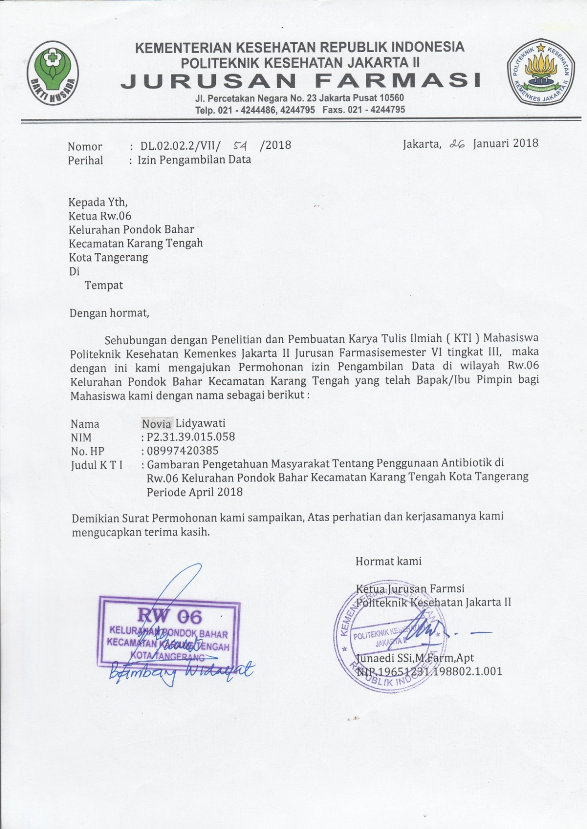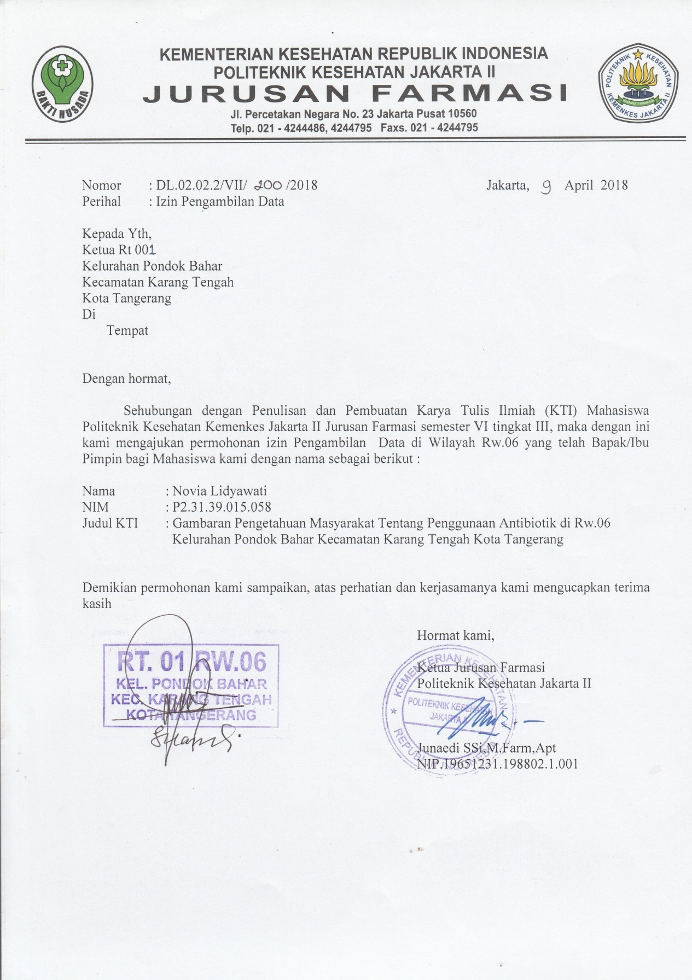

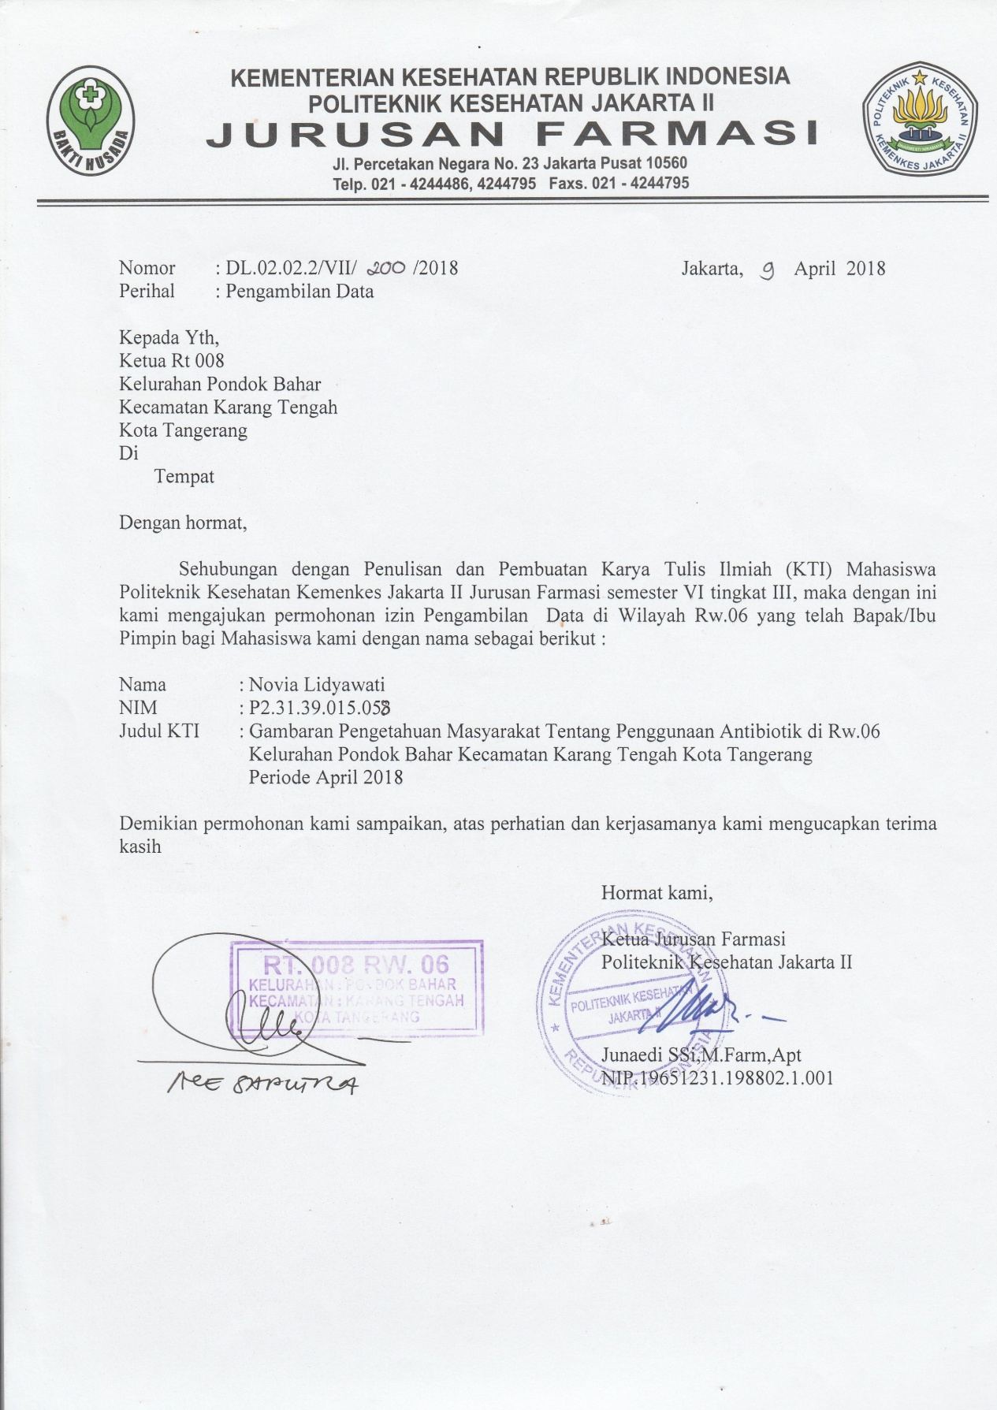

***Lampiran 2 :*** *Surat Pernyataan Pengambilan Data*

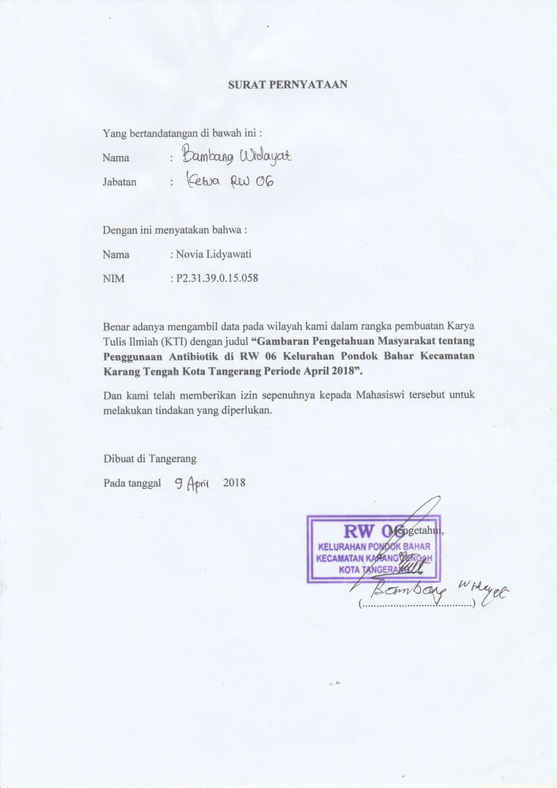

***Lampiran 3 :*** *Surat Persetujuan Etik*

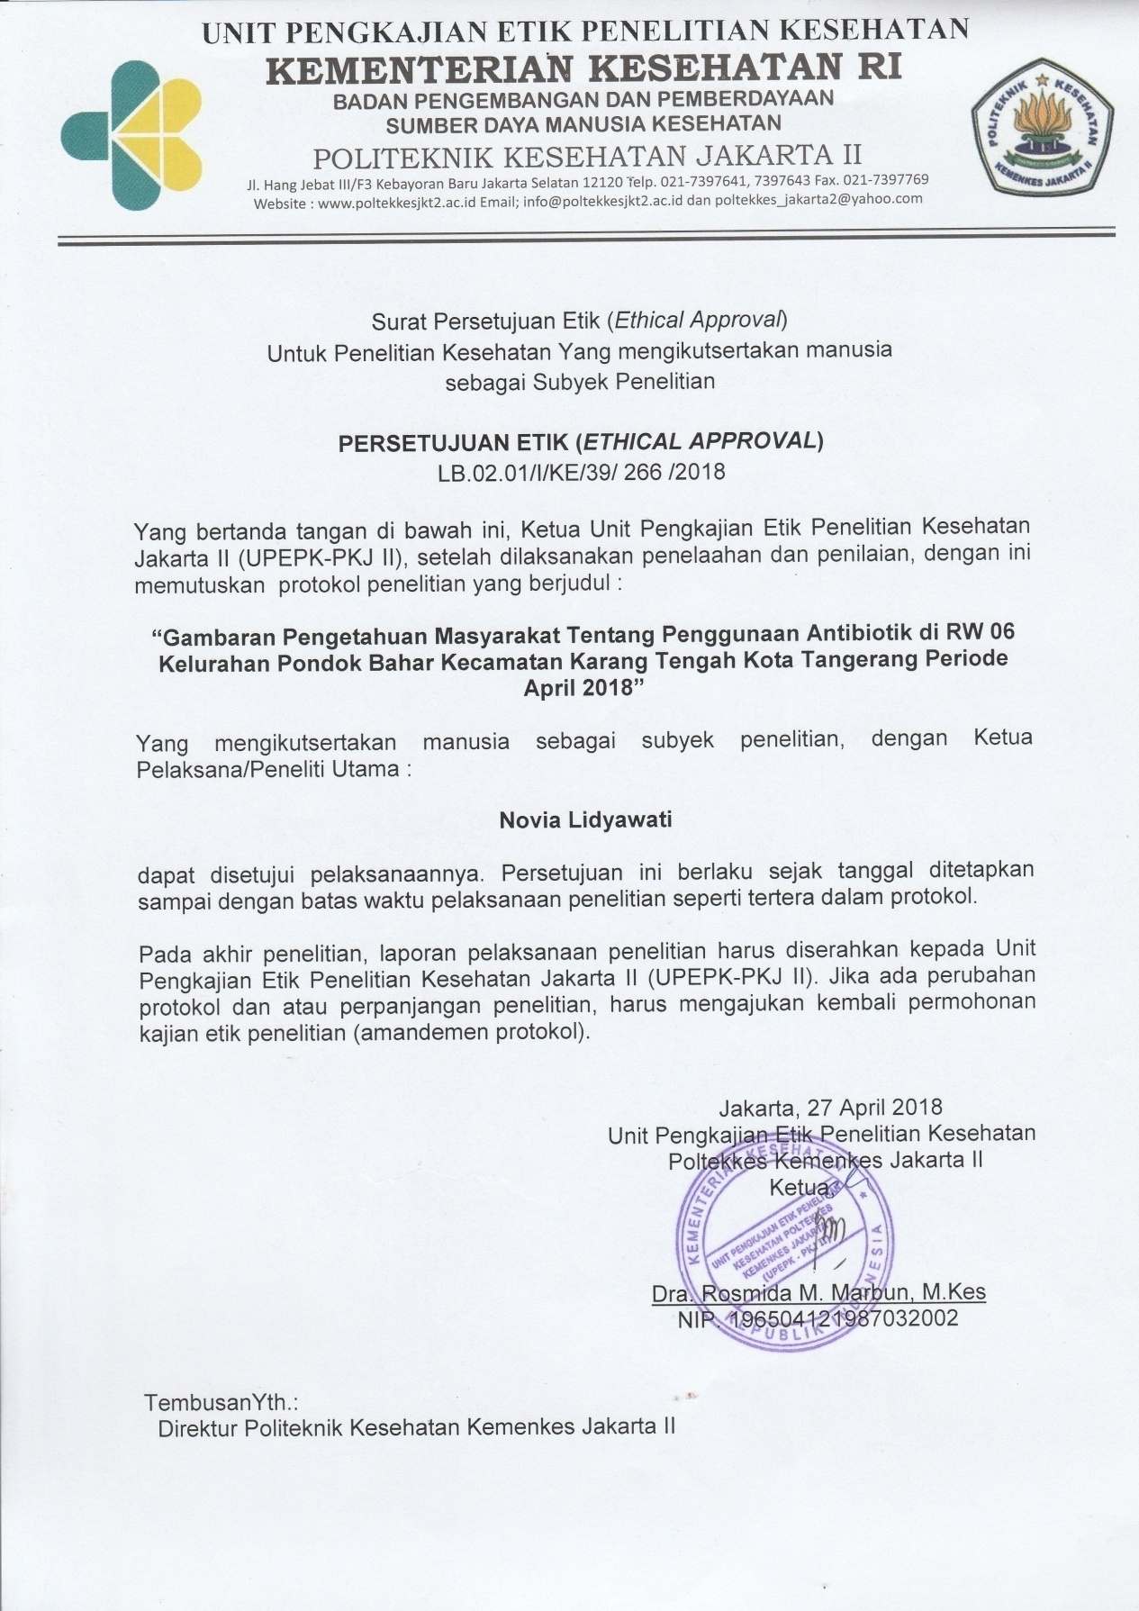

***Lampiran 4 :*** *Naskah Penjelasan*



**NASKAH PENJELASAN**

Saya Novia Lidyawati mahasiswi Poltekkes Kemenkes Jakarta II akan melakukan penelitian mengenai survey “Gambaran Pengetahuan Masyarakat tentang Penggunaan Antibiotik di RW 06 Kelurahan Pondok Bahar Kecamatan Karang Tengah Kota Tangerang Periode April 2018”. Dilakukan sebagai syarat untuk menyelesaikan pendidikan Diploma III kesehatan di bidang Farmasi.

Penelitian ini bertujuan untuk mengetahui gambaran pengetahuan masayarakat tentang penggunaan antibiotik dalam upaya penggunaan antibiotik yang rasional. Diharapkan dengan adanya penelitian ini, baik responden maupun peneliti memiliki tambahan pengetahuan tentang penggunaan antibiotik yang rasional.

Keikutsertaan Anda dalam penelitian ini bersifat sukarela. Semua data yang dikumpulkan dalam penelitian ini akan dijamin kerahasiaannya dan tidak terbuka bagi umum. Apabila dalam proses pengambilan data, Anda merasa tidak nyaman yang berlanjut ke gejala fisik seperti pusing, peneliti bersedia mengantarkan Anda ke fasilitas kesehatan terdekat. Jika Anda menyetujui untuk menjadi responden, Anda akan diwawancarai oleh peneliti dan saya akan memberi kompensasi cinderamata berupa botol minum atas waktu yang telah Anda sediakan. Jika ada pertanyaan lebih lanjut, Anda dapat menghubungi 087779268980 (Novia Lidyawati) / Jl. Betet II Blok P No. 60 RT 002 RW 06, Pondok Bahar, Karang Tengah, Tangerang. Apabila Anda bersedia menjadi responden, Anda dapat menandatangani pernyataan persetujuan di lembar lampiran II dan selanjutnya peneliti akan mewawancarai Anda.

***Lampiran 5 :*** *Lembar Persetujuan Responden*

**LEMBAR PERSETUJUAN RESPONDEN**

Yang bertandatangan di bawah ini :

Nama : ………………………………………………

Alamat : ………………………………………………

No. HP : ………………………………………………

Setelah mendengarkan uraian yang disampaikan peneliti sebelum kegiatan berlangsung, saya menyatakan dengan ini bersedia ikut berpartisipasi sebagai responden pada penelitian yang dilakukan oleh Mahasiswi Farmasi Poltekkes Kemenkes Jakarta II dengan judul “Gambaran Pengetahuan Masyarakat tentang Penggunaan Antibiotik di RW 06 Kelurahan Pondok Bahar Kecamatan Karang Tengah Kota Tangerang Periode April 2018”.

Demikian persetujuan ini saya tandatangani tanpa unsur paksaan dari pihak manapun..

Tangerang, 2018

( )

Tanda Tangan & Nama Jelas

***Lampiran 6 :*** *Lembar Kuesioner*

**LEMBAR KUESIONER**



**POLITEKNIK KESEHATAN KEMENKES JAKARTA II**

**JURUSAN FARMASI**

**Gambaran Pengetahuan Masyarakat tentang Penggunaan Antibiotik di RW 06 Kelurahan Pondok Bahar Kecamatan Karang Tengah Kota Tangerang Periode April 2018**

**Isilah titik-titik yang tersedia dan lingkarilah pilihan yang menurut Bapak/Ibu/Saudara/i benar**

1. **KARAKTERISTIK RESPONDEN**

No. Responden :

Hari / Tanggal :

Nama : ............................................

Jenis Kelamin : L / P (coret yang tidak perlu)

Umur : ..........................................

1. **PENDIDIKAN TERAKHIR**
2. SD/MI/Sederajat
3. SMP/MTs/Sederajat
4. SMA/MA/SMK
5. Akademi/Perguruan tinggi (D3,S1,S2,S3)
6. **PEKERJAAN**
7. Bekerja
8. Tidak Bekerja
9. **GAMBARAN PENGETAHUAN PENGGUNAAN ANTIBIOTIK**
10. Menurut Bapak/Ibu/Saudara/i apakah kegunaan obat antibiotik ?
    1. Menurunkan tekanan darah
    2. Menambah nafsu makan
    3. Mengobati infeksi yang disebabkan bakteri
    4. Mengobati infeksi yang disebabkan virus
11. Salah satu contoh penyakit yang dapat diobati dengan antibiotik adalah?
    1. Tekanan darah tinggi
    2. Penyakit kencing manis (Diabetes Mellitus)
    3. Tuberculosis (TBC)
    4. Influenza (Flu)
12. Manakah contoh obat antibiotik di bawah ini?
    1. Konidin
    2. Cefixime
    3. Cetirizin
    4. Bodrexin
13. Bagaimana aturan minum untuk obat antibiotik?
    1. Diminum berselang waktu harinya
    2. Diminum obatnya meskipun tidak sesuai dengan takaran yang dianjurkan
    3. Sesuai takaran obat dari dokter dan harus dihabiskan
    4. Diminum obatnya jika mengalami keluhan penyakit saja
14. Apa yang dimaksud obat antibiotik diminum “3x1” ?
    1. Obat diminum 3 hari sekali
    2. Obat diminum 3 kali sehari tiap pagi, siang, dan sore
    3. Obat diminum 3 kali sehari tiap pagi, siang, dan malam
    4. Obat diminum 3 kali sehari tiap 8 jam
15. Apa yang akan terjadi jika menggunakan antibiotik tidak sesuai aturan pakainya?
    1. Tidak terjadi apa-apa
    2. Over dosis
    3. Penyakitnya kambuh lagi
    4. Kuman atau bakteri menjadi kebal
16. Dari manakah Bapak/Ibu/Saudara/i bisa mendapatkan obat antibiotik ?
    1. Mendapatkannya dari orang lain
    2. Membeli langsung di apotek dekat rumah
    3. Membeli di warung atau toko obat
    4. Menebus di apotek dengan resep
17. Menurut Bapak/Ibu/Saudara/i apakah antibiotik boleh dibeli tanpa resep dokter?
    1. Boleh, jika beli di apotek
    2. Boleh, jika keadaan mendesak
    3. Tidak boleh
    4. Tidak tahu
18. Apa yang Bapak/Ibu/Saudara/i lakukan ketika obat antibiotik tidak habis ?
    1. Disimpan untuk persediaan di masa mendatang
    2. Diberikan kepada orang lain
    3. Dibuang
    4. Dijual
19. Salah satu contoh efek samping penggunaan obat antibiotik adalah?
    1. Demam
    2. Ruam kulit/gatal
    3. Kejang
    4. Batuk
20. Apa yang Bapak/Ibu/Saudara/i lakukan saat efek samping itu terjadi?
    1. Tetap menggunakannya sampai habis
    2. Menghentikan penggunaan obat dan menggunakan obat lain untuk meredakan gejala
    3. Langsung menghentikan penggunaan obatnya dan pergi ke rumah sakit terdekat
    4. Menghentikan penggunaan obat dan menggunakannya kembali saat gejala hilang
21. Penggunaan obat antibiotik dapat dihentikan pada saat?
    1. Gejala penyakit sudah mulai hilang
    2. Terjadi alergi
    3. Rasa sakit berkurang
    4. Sudah merasa sembuh
22. Menurut Bapak/Ibu/Saudara/i apakah diperbolehkan menggunakan kembali obat antibiotik yang tersisa?
    1. Boleh, karena sudah cocok dengan obat antibiotik
    2. Boleh, karena sakitnya sama
    3. Tidak boleh
    4. Tidak tahu
23. Di mana biasa Bapak/Ibu/Saudara/i menyimpan obat antibiotik ?
    1. Di tempat yang mudah dijangkau
    2. Di kulkas / lemari es
    3. Di tempat yang terlindung dari cahaya
    4. Disimpan di mana saja
24. Berapa lama maksimal sirup kering antibiotik yang sudah ditambahkan air dapat disimpan ?
    1. 3 hari
    2. 7 hari
    3. 1 bulan
    4. 3 bulan

***Lampiran 7:*** *Uji Validitas Kuesioner*

***Correlations***

| **Correlations** | | | | | | | | | | | | | | | | | |
| --- | --- | --- | --- | --- | --- | --- | --- | --- | --- | --- | --- | --- | --- | --- | --- | --- | --- |
|  |  | p1 | p2 | p3 | p4 | p5 | p6 | p7 | p8 | p9 | p10 | p11 | p12 | p13 | p14 | p15 | total |
| p1 | Pearson Correlation | 1 | .373 | .206 | .336 | .655** | .286 | .336 | .435 | .630** | .154 | 1.000** | .378 | .579** | .206 | 1.000** | .717** |
| Sig. (2-tailed) |  | .105 | .384 | .147 | .002 | .222 | .147 | .055 | .003 | .518 | .000 | .100 | .007 | .384 | .000 | .000 |
| N | 20 | 20 | 20 | 20 | 20 | 20 | 20 | 20 | 20 | 20 | 20 | 20 | 20 | 20 | 20 | 20 |
| p2 | Pearson Correlation | .373 | 1 | .453* | .380 | .302 | .592** | .380 | .664** | .522* | .394 | .373 | .522* | .739** | .453* | .373 | .718** |
| Sig. (2-tailed) | .105 |  | .045 | .098 | .196 | .006 | .098 | .001 | .018 | .086 | .105 | .018 | .000 | .045 | .105 | .000 |
| N | 20 | 20 | 20 | 20 | 20 | 20 | 20 | 20 | 20 | 20 | 20 | 20 | 20 | 20 | 20 | 20 |
| p3 | Pearson Correlation | .206 | .453* | 1 | .572** | .314 | .892** | .572** | .341 | .303 | .664** | .206 | .787** | .471* | 1.000** | .206 | .753** |
| Sig. (2-tailed) | .384 | .045 |  | .008 | .177 | .000 | .008 | .142 | .195 | .001 | .384 | .000 | .036 | .000 | .384 | .000 |
| N | 20 | 20 | 20 | 20 | 20 | 20 | 20 | 20 | 20 | 20 | 20 | 20 | 20 | 20 | 20 | 20 |
| p4 | Pearson Correlation | .336 | .380 | .572** | 1 | .140 | .642** | 1.000** | .279 | .404 | .380 | .336 | .728** | .514* | .572** | .336 | .693** |
| Sig. (2-tailed) | .147 | .098 | .008 |  | .556 | .002 | .000 | .234 | .077 | .098 | .147 | .000 | .020 | .008 | .147 | .001 |
| N | 20 | 20 | 20 | 20 | 20 | 20 | 20 | 20 | 20 | 20 | 20 | 20 | 20 | 20 | 20 | 20 |
| p5 | Pearson Correlation | .655** | .302 | .314 | .140 | 1 | .218 | .140 | .524* | .346 | .302 | .655** | .115 | .204 | .314 | .655** | .570** |
| Sig. (2-tailed) | .002 | .196 | .177 | .556 |  | .355 | .556 | .018 | .135 | .196 | .002 | .628 | .388 | .177 | .002 | .009 |
| N | 20 | 20 | 20 | 20 | 20 | 20 | 20 | 20 | 20 | 20 | 20 | 20 | 20 | 20 | 20 | 20 |
| p6 | Pearson Correlation | .286 | .592** | .892** | .642** | .218 | 1 | .642** | .435 | .378 | .592** | .286 | .882** | .579** | .892** | .286 | .808** |
| Sig. (2-tailed) | .222 | .006 | .000 | .002 | .355 |  | .002 | .055 | .100 | .006 | .222 | .000 | .007 | .000 | .222 | .000 |
| N | 20 | 20 | 20 | 20 | 20 | 20 | 20 | 20 | 20 | 20 | 20 | 20 | 20 | 20 | 20 | 20 |
| p7 | Pearson Correlation | .336 | .380 | .572** | 1.000** | .140 | .642** | 1 | .279 | .404 | .380 | .336 | .728** | .514* | .572** | .336 | .693** |
| Sig. (2-tailed) | .147 | .098 | .008 | .000 | .556 | .002 |  | .234 | .077 | .098 | .147 | .000 | .020 | .008 | .147 | .001 |
| N | 20 | 20 | 20 | 20 | 20 | 20 | 20 | 20 | 20 | 20 | 20 | 20 | 20 | 20 | 20 | 20 |
| p8 | Pearson Correlation | .435 | .664** | .341 | .279 | .524* | .435 | .279 | 1 | .545* | .242 | .435 | .303 | .471* | .341 | .435 | .645** |
| Sig. (2-tailed) | .055 | .001 | .142 | .234 | .018 | .055 | .234 |  | .013 | .303 | .055 | .195 | .036 | .142 | .055 | .002 |
| N | 20 | 20 | 20 | 20 | 20 | 20 | 20 | 20 | 20 | 20 | 20 | 20 | 20 | 20 | 20 | 20 |
| p9 | Pearson Correlation | .630** | .522* | .303 | .404 | .346 | .378 | .404 | .545* | 1 | .058 | .630** | .467* | .707** | .303 | .630** | .689** |
| Sig. (2-tailed) | .003 | .018 | .195 | .077 | .135 | .100 | .077 | .013 |  | .808 | .003 | .038 | .000 | .195 | .003 | .001 |
| N | 20 | 20 | 20 | 20 | 20 | 20 | 20 | 20 | 20 | 20 | 20 | 20 | 20 | 20 | 20 | 20 |
| p10 | Pearson Correlation | .154 | .394 | .664** | .380 | .302 | .592** | .380 | .242 | .058 | 1 | .154 | .522* | .123 | .664** | .154 | .551* |
| Sig. (2-tailed) | .518 | .086 | .001 | .098 | .196 | .006 | .098 | .303 | .808 |  | .518 | .018 | .605 | .001 | .518 | .012 |
| N | 20 | 20 | 20 | 20 | 20 | 20 | 20 | 20 | 20 | 20 | 20 | 20 | 20 | 20 | 20 | 20 |
| p11 | Pearson Correlation | 1.000** | .373 | .206 | .336 | .655** | .286 | .336 | .435 | .630** | .154 | 1 | .378 | .579** | .206 | 1.000** | .717** |
| Sig. (2-tailed) | .000 | .105 | .384 | .147 | .002 | .222 | .147 | .055 | .003 | .518 |  | .100 | .007 | .384 | .000 | .000 |
| N | 20 | 20 | 20 | 20 | 20 | 20 | 20 | 20 | 20 | 20 | 20 | 20 | 20 | 20 | 20 | 20 |
| p12 | Pearson Correlation | .378 | .522* | .787** | .728** | .115 | .882** | .728** | .303 | .467* | .522* | .378 | 1 | .707** | .787** | .378 | .808** |
| Sig. (2-tailed) | .100 | .018 | .000 | .000 | .628 | .000 | .000 | .195 | .038 | .018 | .100 |  | .000 | .000 | .100 | .000 |
| N | 20 | 20 | 20 | 20 | 20 | 20 | 20 | 20 | 20 | 20 | 20 | 20 | 20 | 20 | 20 | 20 |
| p13 | Pearson Correlation | .579** | .739** | .471* | .514* | .204 | .579** | .514* | .471* | .707** | .123 | .579** | .707** | 1 | .471* | .579** | .775** |
| Sig. (2-tailed) | .007 | .000 | .036 | .020 | .388 | .007 | .020 | .036 | .000 | .605 | .007 | .000 |  | .036 | .007 | .000 |
| N | 20 | 20 | 20 | 20 | 20 | 20 | 20 | 20 | 20 | 20 | 20 | 20 | 20 | 20 | 20 | 20 |
| p14 | Pearson Correlation | .206 | .453* | 1.000** | .572** | .314 | .892** | .572** | .341 | .303 | .664** | .206 | .787** | .471* | 1 | .206 | .753** |
| Sig. (2-tailed) | .384 | .045 | .000 | .008 | .177 | .000 | .008 | .142 | .195 | .001 | .384 | .000 | .036 |  | .384 | .000 |
| N | 20 | 20 | 20 | 20 | 20 | 20 | 20 | 20 | 20 | 20 | 20 | 20 | 20 | 20 | 20 | 20 |
| p15 | Pearson Correlation | 1.000** | .373 | .206 | .336 | .655** | .286 | .336 | .435 | .630** | .154 | 1.000** | .378 | .579** | .206 | 1 | .717** |
| Sig. (2-tailed) | .000 | .105 | .384 | .147 | .002 | .222 | .147 | .055 | .003 | .518 | .000 | .100 | .007 | .384 |  | .000 |
| N | 20 | 20 | 20 | 20 | 20 | 20 | 20 | 20 | 20 | 20 | 20 | 20 | 20 | 20 | 20 | 20 |
| total | Pearson Correlation | .717** | .718** | .753** | .693** | .570** | .808** | .693** | .645** | .689** | .551* | .717** | .808** | .775** | .753** | .717** | 1 |
| Sig. (2-tailed) | .000 | .000 | .000 | .001 | .009 | .000 | .001 | .002 | .001 | .012 | .000 | .000 | .000 | .000 | .000 |  |
| N | 20 | 20 | 20 | 20 | 20 | 20 | 20 | 20 | 20 | 20 | 20 | 20 | 20 | 20 | 20 | 20 |
| **. Correlation is significant at the 0.01 level (2-tailed). | | | | | | | | | | | | | | | | | |
| *. Correlation is significant at the 0.05 level (2-tailed). | | | | | | | | | | | | | | | | | |

***Lampiran 8:*** *Uji Reabilitas Kuesioner*

***Reliability***

| **Case Processing Summary** | | | |
| --- | --- | --- | --- |
|  |  | N | % |
| Cases | Valid | 20 | 100.0 |
| Excludeda | 0 | .0 |
| Total | 20 | 100.0 |
| a. Listwise deletion based on all variables in the procedure. | | | |

| **Reliability Statistics** | | |
| --- | --- | --- |
| Cronbach's Alpha | Cronbach's Alpha Based on Standardized Items | N of Items |
| .764 | .940 | 16 |

| **Item Statistics** | | | |
| --- | --- | --- | --- |
|  | Mean | Std. Deviation | N |
| p1 | .70 | .470 | 20 |
| p2 | .45 | .510 | 20 |
| p3 | .65 | .489 | 20 |
| p4 | .85 | .366 | 20 |
| p5 | .50 | .513 | 20 |
| p6 | .70 | .470 | 20 |
| p7 | .85 | .366 | 20 |
| p8 | .65 | .489 | 20 |
| p9 | .75 | .444 | 20 |
| p10 | .45 | .510 | 20 |
| p11 | .70 | .470 | 20 |
| p12 | .75 | .444 | 20 |
| p13 | .60 | .503 | 20 |
| p14 | .65 | .489 | 20 |
| p15 | .70 | .470 | 20 |
| total | 9.95 | 4.947 | 20 |

| **Item-Total Statistics** | | | | | |
| --- | --- | --- | --- | --- | --- |
|  | Scale Mean if Item Deleted | Scale Variance if Item Deleted | Corrected Item-Total Correlation | Squared Multiple Correlation | Cronbach's Alpha if Item Deleted |
| p1 | 19.20 | 91.432 | .693 | . | .749 |
| p2 | 19.45 | 90.892 | .692 | . | .747 |
| p3 | 19.25 | 90.829 | .731 | . | .747 |
| p4 | 19.05 | 92.997 | .673 | . | .753 |
| p5 | 19.40 | 92.358 | .534 | . | .752 |
| p6 | 19.20 | 90.589 | .790 | . | .746 |
| p7 | 19.05 | 92.997 | .673 | . | .753 |
| p8 | 19.25 | 91.882 | .614 | . | .750 |
| p9 | 19.15 | 92.029 | .664 | . | .750 |
| p10 | 19.45 | 92.576 | .514 | . | .753 |
| p11 | 19.20 | 91.432 | .693 | . | .749 |
| p12 | 19.15 | 90.976 | .792 | . | .747 |
| p13 | 19.30 | 90.432 | .753 | . | .745 |
| p14 | 19.25 | 90.829 | .731 | . | .747 |
| p15 | 19.20 | 91.432 | .693 | . | .749 |
| total | 9.95 | 24.471 | 1.000 | . | .927 |

| **Scale Statistics** | | | |
| --- | --- | --- | --- |
| Mean | Variance | Std. Deviation | N of Items |
| 19.90 | 97.884 | 9.894 | 16 |

***Lampiran 9 :*** *Data Hasil SPSS*

***Frequency Table***

| **Pengetahuan** | | | | | | | | | |
| --- | --- | --- | --- | --- | --- | --- | --- | --- | --- |
|  |  | | Frequency | | Percent | | Valid Percent | | Cumulative Percent | |
| Valid | Baik | | 13 | | 14.4 | | 14.4 | | 14.4 | |
| Cukup Baik | | 33 | | 36.7 | | 36.7 | | 51.1 | |
| Kurang Baik | | 44 | | 48.9 | | 48.9 | | 100.0 | |
| Total | | 90 | | 100.0 | | 100.0 | |  | |
| **Jenis Kelamin** | | | | | | | | | |
|  |  | Frequency | | Percent | | Valid Percent | | Cumulative Percent | |
| Valid | Laki-laki | 38 | | 42.2 | | 42.2 | | 42.2 | |
| Perempuan | 52 | | 57.8 | | 57.8 | | 100.0 | |
| Total | 90 | | 100.0 | | 100.0 | |  | |

| **Usia** | | | | | |
| --- | --- | --- | --- | --- | --- |
|  |  | Frequency | Percent | Valid Percent | Cumulative Percent |
| Valid | Dewasa (18 - 45 tahun) | 54 | 60.0 | 60.0 | 60.0 |
| Pra Lanjut Usia (46 - 59 tahun) | 25 | 27.8 | 27.8 | 87.8 |
| Lanjut Usia (> 60 tahun) | 11 | 12.2 | 12.2 | 100.0 |
| Total | 90 | 100.0 | 100.0 |  |

| **Pendidikan** | | | | | |
| --- | --- | --- | --- | --- | --- |
|  |  | Frequency | Percent | Valid Percent | Cumulative Percent |
| Valid | SD/MI/Sederajat | 2 | 2.2 | 2.2 | 2.2 |
| SMP/MTs/Sederajat | 6 | 6.7 | 6.7 | 8.9 |
| SMA/MA/SMK | 58 | 64.4 | 64.4 | 73.3 |
| Akademi/Perguruan Tinggi (D3, S1, S2, S3) | 24 | 26.7 | 26.7 | 100.0 |
| Total | 90 | 100.0 | 100.0 |  |

| **Pekerjaan** | | | | | |
| --- | --- | --- | --- | --- | --- |
|  |  | Frequency | Percent | Valid Percent | Cumulative Percent |
| Valid | Bekerja | 46 | 51.1 | 51.1 | 51.1 |
| Tidak Bekerja | 44 | 48.9 | 48.9 | 100.0 |
| Total | 90 | 100.0 | 100.0 |  |

***Crosstabs***

| **Jenis Kelamin * Pengetahuan Crosstabulation** | | | | | | |
| --- | --- | --- | --- | --- | --- | --- |
|  |  |  | Pengetahuan | | | Total |
|  |  |  | Baik | Cukup Baik | Kurang Baik |
| Jenis Kelamin | Laki-laki | Count | 4 | 14 | 20 | 38 |
| % within Jenis Kelamin | 10.5% | 36.8% | 52.6% | 100.0% |
| Perempuan | Count | 9 | 19 | 24 | 52 |
| % within Jenis Kelamin | 17.3% | 36.5% | 46.2% | 100.0% |
| Total | | Count | 13 | 33 | 44 | 90 |
| % within Jenis Kelamin | 14.4% | 36.7% | 48.9% | 100.0% |

| **Usia * Pengetahuan Crosstabulation** | | | | | | |
| --- | --- | --- | --- | --- | --- | --- |
|  |  |  | Pengetahuan | | | Total |
|  |  |  | Baik | Cukup Baik | Kurang Baik |
| Usia | Dewasa (18 - 45 tahun) | Count | 11 | 24 | 19 | 54 |
| % within Usia | 20.4% | 44.4% | 35.2% | 100.0% |
| Pra Lanjut Usia (46 - 59 tahun) | Count | 2 | 7 | 16 | 25 |
| % within Usia | 8.0% | 28.0% | 64.0% | 100.0% |
| Lanjut Usia (> 60 tahun) | Count | 0 | 2 | 9 | 11 |
| % within Usia | .0% | 18.2% | 81.8% | 100.0% |
| Total | | Count | 13 | 33 | 44 | 90 |
| % within Usia | 14.4% | 36.7% | 48.9% | 100.0% |

| **Pendidikan * Pengetahuan Crosstabulation** | | | | | | |
| --- | --- | --- | --- | --- | --- | --- |
|  |  |  | Pengetahuan | | | Total |
|  |  |  | Baik | Cukup Baik | Kurang Baik |
| Pendidikan | SD/MI/Sederajat | Count | 0 | 0 | 2 | 2 |
| % within Pendidikan | .0% | .0% | 100.0% | 100.0% |
| SMP/MTs/Sederajat | Count | 0 | 3 | 3 | 6 |
| % within Pendidikan | .0% | 50.0% | 50.0% | 100.0% |
| SMA/MA/SMK | Count | 7 | 19 | 32 | 58 |
| % within Pendidikan | 12.1% | 32.8% | 55.2% | 100.0% |
| Akademi/Perguruan Tinggi (D3, S1, S2, S3) | Count | 6 | 11 | 7 | 24 |
| % within Pendidikan | 25.0% | 45.8% | 29.2% | 100.0% |
| Total | | Count | 13 | 33 | 44 | 90 |
| % within Pendidikan | 14.4% | 36.7% | 48.9% | 100.0% |

| **Pekerjaan * Pengetahuan Crosstabulation** | | | | | | |
| --- | --- | --- | --- | --- | --- | --- |
|  |  |  | Pengetahuan | | | Total |
|  |  |  | Baik | Cukup Baik | Kurang Baik |
| Pekerjaan | Bekerja | Count | 8 | 15 | 23 | 46 |
| % within Pekerjaan | 17.4% | 32.6% | 50.0% | 100.0% |
| Tidak Bekerja | Count | 5 | 18 | 21 | 44 |
| % within Pekerjaan | 11.4% | 40.9% | 47.7% | 100.0% |
| Total | | Count | 13 | 33 | 44 | 90 |
| % within Pekerjaan | 14.4% | 36.7% | 48.9% | 100.0% |

***Analisa Chi Square***

**Jenis Kelamin**

| **Case Processing Summary** | | | | | | |
| --- | --- | --- | --- | --- | --- | --- |
|  | Cases | | | | | |
|  | Valid | | Missing | | Total | |
|  | N | Percent | N | Percent | N | Percent |
| Jenis Kelamin * Pengetahuan | 90 | 100.0% | 0 | .0% | 90 | 100.0% |

| **Jenis Kelamin * Pengetahuan Crosstabulation** | | | | | |
| --- | --- | --- | --- | --- | --- |
|  |  |  | Pengetahuan | | Total |
|  |  |  | Baik | Kurang Baik |
| Jenis Kelamin | Laki-laki | Count | 18 | 20 | 38 |
| % within Jenis Kelamin | 47.4% | 52.6% | 100.0% |
| Perempuan | Count | 28 | 24 | 52 |
| % within Jenis Kelamin | 53.8% | 46.2% | 100.0% |
| Total | | Count | 46 | 44 | 90 |
| % within Jenis Kelamin | 51.1% | 48.9% | 100.0% |

| **Chi-Square Tests** | | | | | |
| --- | --- | --- | --- | --- | --- |
|  | Value | df | Asymp. Sig. (2-sided) | Exact Sig. (2-sided) | Exact Sig. (1-sided) |
| Pearson Chi-Square | .369a | 1 | .544 |  |  |
| Continuity Correctionb | .155 | 1 | .694 |  |  |
| Likelihood Ratio | .369 | 1 | .544 |  |  |
| Fisher's Exact Test |  |  |  | .670 | .347 |
| Linear-by-Linear Association | .365 | 1 | .546 |  |  |
| N of Valid Cases | 90 |  |  |  |  |
| a. 0 cells (,0%) have expected count less than 5. The minimum expected count is 18,58. | | | | | |
| b. Computed only for a 2x2 table | | | | | |

| **Symmetric Measures** | | | | | |
| --- | --- | --- | --- | --- | --- |
|  |  | Value | Asymp. Std. Errora | Approx. Tb | Approx. Sig. |
| Nominal by Nominal | Contingency Coefficient | .064 |  |  | .544 |
| Interval by Interval | Pearson's R | -.064 | .105 | -.602 | .549c |
| Ordinal by Ordinal | Spearman Correlation | -.064 | .105 | -.602 | .549c |
| N of Valid Cases | | 90 |  |  |  |
| a. Not assuming the null hypothesis. | | | | | |
| b. Using the asymptotic standard error assuming the null hypothesis. | | | | | |
| c. Based on normal approximation. | | | | | |

**Usia**

| **Case Processing Summary** | | | | | | |
| --- | --- | --- | --- | --- | --- | --- |
|  | Cases | | | | | |
|  | Valid | | Missing | | Total | |
|  | N | Percent | N | Percent | N | Percent |
| Usia * Pengetahuan | 90 | 100.0% | 0 | .0% | 90 | 100.0% |

| **Usia * Pengetahuan Crosstabulation** | | | | | |
| --- | --- | --- | --- | --- | --- |
|  |  |  | Pengetahuan | | Total |
|  |  |  | Baik | Kurang Baik |
| Usia | < 60 tahun | Count | 44 | 35 | 79 |
| % within Usia | 55.7% | 44.3% | 100.0% |
| > 60 tahun | Count | 2 | 9 | 11 |
| % within Usia | 18.2% | 81.8% | 100.0% |
| Total | | Count | 46 | 44 | 90 |
| % within Usia | 51.1% | 48.9% | 100.0% |

| **Chi-Square Tests** | | | | | |
| --- | --- | --- | --- | --- | --- |
|  | Value | df | Asymp. Sig. (2-sided) | Exact Sig. (2-sided) | Exact Sig. (1-sided) |
| Pearson Chi-Square | 5.438a | 1 | .020 |  |  |
| Continuity Correctionb | 4.040 | 1 | .044 |  |  |
| Likelihood Ratio | 5.801 | 1 | .016 |  |  |
| Fisher's Exact Test |  |  |  | .025 | .021 |
| Linear-by-Linear Association | 5.378 | 1 | .020 |  |  |
| N of Valid Cases | 90 |  |  |  |  |
| a. 0 cells (,0%) have expected count less than 5. The minimum expected count is 5,38. | | | | | |
| b. Computed only for a 2x2 table | | | | | |

| **Symmetric Measures** | | | | | |
| --- | --- | --- | --- | --- | --- |
|  |  | Value | Asymp. Std. Errora | Approx. Tb | Approx. Sig. |
| Nominal by Nominal | Contingency Coefficient | .239 |  |  | .020 |
| Interval by Interval | Pearson's R | .246 | .090 | 2.379 | .020c |
| Ordinal by Ordinal | Spearman Correlation | .246 | .090 | 2.379 | .020c |
| N of Valid Cases | | 90 |  |  |  |
| a. Not assuming the null hypothesis. | | | | | |
| b. Using the asymptotic standard error assuming the null hypothesis. | | | | | |
| c. Based on normal approximation. | | | | | |

**Pendidikan**

| **Case Processing Summary** | | | | | | |
| --- | --- | --- | --- | --- | --- | --- |
|  | Cases | | | | | |
|  | Valid | | Missing | | Total | |
|  | N | Percent | N | Percent | N | Percent |
| Pendidikan * Pengetahuan | 90 | 100.0% | 0 | .0% | 90 | 100.0% |

| **Pendidikan * Pengetahuan Crosstabulation** | | | | | |
| --- | --- | --- | --- | --- | --- |
|  |  |  | Pengetahuan | | Total |
|  |  |  | Baik | Kurang Baik |
| Pendidikan | Tinggi (SMA/MA/SMK & Akademi/Perguruan Tinggi) | Count | 43 | 39 | 82 |
| % within Pendidikan | 52.4% | 47.6% | 100.0% |
| Rendah (SD/MI/Sederajat & SMP/MTs/Sederajat) | Count | 3 | 5 | 8 |
| % within Pendidikan | 37.5% | 62.5% | 100.0% |
| Total | | Count | 46 | 44 | 90 |
| % within Pendidikan | 51.1% | 48.9% | 100.0% |

| **Chi-Square Tests** | | | | | |
| --- | --- | --- | --- | --- | --- |
|  | Value | df | Asymp. Sig. (2-sided) | Exact Sig. (2-sided) | Exact Sig. (1-sided) |
| Pearson Chi-Square | .651a | 1 | .420 |  |  |
| Continuity Correctionb | .190 | 1 | .663 |  |  |
| Likelihood Ratio | .656 | 1 | .418 |  |  |
| Fisher's Exact Test |  |  |  | .480 | .332 |
| Linear-by-Linear Association | .644 | 1 | .422 |  |  |
| N of Valid Cases | 90 |  |  |  |  |
| a. 2 cells (50,0%) have expected count less than 5. The minimum expected count is 3,91. | | | | | |
| b. Computed only for a 2x2 table | | | | | |

| **Symmetric Measures** | | | | | |
| --- | --- | --- | --- | --- | --- |
|  |  | Value | Asymp. Std. Errora | Approx. Tb | Approx. Sig. |
| Nominal by Nominal | Contingency Coefficient | .085 |  |  | .420 |
| Interval by Interval | Pearson's R | .085 | .103 | .801 | .425c |
| Ordinal by Ordinal | Spearman Correlation | .085 | .103 | .801 | .425c |
| N of Valid Cases | | 90 |  |  |  |
| a. Not assuming the null hypothesis. | | | | | |
| b. Using the asymptotic standard error assuming the null hypothesis. | | | | | |
| c. Based on normal approximation. | | | | | |

**Pekerjaaan**

| **Case Processing Summary** | | | | | | |
| --- | --- | --- | --- | --- | --- | --- |
|  | Cases | | | | | |
|  | Valid | | Missing | | Total | |
|  | N | Percent | N | Percent | N | Percent |
| Pekerjaan * Pengetahuan | 90 | 100.0% | 0 | .0% | 90 | 100.0% |

| **Pekerjaan * Pengetahuan Crosstabulation** | | | | | |
| --- | --- | --- | --- | --- | --- |
|  |  |  | Pengetahuan | | Total |
|  |  |  | Baik | Kurang Baik |
| Pekerjaan | Bekerja | Count | 23 | 23 | 46 |
| % within Pekerjaan | 50.0% | 50.0% | 100.0% |
| Tidak Bekerja | Count | 23 | 21 | 44 |
| % within Pekerjaan | 52.3% | 47.7% | 100.0% |
| Total | | Count | 46 | 44 | 90 |
| % within Pekerjaan | 51.1% | 48.9% | 100.0% |

| **Chi-Square Tests** | | | | | |
| --- | --- | --- | --- | --- | --- |
|  | Value | df | Asymp. Sig. (2-sided) | Exact Sig. (2-sided) | Exact Sig. (1-sided) |
| Pearson Chi-Square | .046a | 1 | .829 |  |  |
| Continuity Correctionb | .000 | 1 | .996 |  |  |
| Likelihood Ratio | .046 | 1 | .829 |  |  |
| Fisher's Exact Test |  |  |  | .837 | .498 |
| Linear-by-Linear Association | .046 | 1 | .830 |  |  |
| N of Valid Cases | 90 |  |  |  |  |
| a. 0 cells (,0%) have expected count less than 5. The minimum expected count is 21,51. | | | | | |
| b. Computed only for a 2x2 table | | | | | |

| **Symmetric Measures** | | | | | |
| --- | --- | --- | --- | --- | --- |
|  |  | Value | Asymp. Std. Errora | Approx. Tb | Approx. Sig. |
| Nominal by Nominal | Contingency Coefficient | .023 |  |  | .829 |
| Interval by Interval | Pearson's R | -.023 | .105 | -.213 | .832c |
| Ordinal by Ordinal | Spearman Correlation | -.023 | .105 | -.213 | .832c |
| N of Valid Cases | | 90 |  |  |  |
| a. Not assuming the null hypothesis. | | | | | |
| b. Using the asymptotic standard error assuming the null hypothesis. | | | | | |
| c. Based on normal approximation. | | | | | |